

# PORTADA

**INSTITUTO SUPERIOR GUAYAQUIL**

**CARRERA:** TECNOLOGÍA DE INFORMÁTICA MENCIÓN ANÁLISIS DE SISTEMAS

**TESIS PREVIA A LA OBTENCIÓN DEL TITULO DE:**

ANALISTA DE SISTEMAS

**TEMA:**

“DESARROLLO E IMPLEMENTACION DE UN SOFTWARE A UNA RED Y UN SERVIDOR LOCAL, REALIZADAS CON LAS APLICACIONES DE INFORMÁTICA PARA COMPARTIR ARCHIVOS ENTRE DOCENTES DEL INSTITUTO”

**AUTORES:**

* BAZAN LAVAYEN WELLINTON ARIEL
* WALTER IVAN MARTINEZ GARCIA

**TUTOR ASIGNADO:** ING. NOROÑA ALARCON JANETH CATALINA

**CO-REVISOR ASIGNADO:** ING. TOTOY BENITES JIMMY ALFREDO

Ecuador-Guayaquil

2019-2020



INSTITUTO SUPERIOR GUAYAQUIL

# CONTRAPORTADA

**CARRERA:** TECNOLOGÍA DE INFORMÁTICA MENCIÓN ANÁLISIS DE SISTEMAS

**TESIS PREVIA A LA OBTENCIÓN DEL TITULO DE:**

ANALISTA DE SISTEMAS

**TEMA:**

“DESARROLLO DE UN SOFTWARE A UNA RED Y UN SERVIDOR LOCAL, REALIZADAS CON LAS APLICACIONES DE INFORMÁTICA PARA COMPARTIR ARCHIVOS ENTRE DOCENTES DEL INSTITUTO”

**AUTORES:**

* BAZAN LAVAYEN WELLINTON ARIEL
* WALTER IVAN MARTINEZ GARCIA

**TUTOR ASIGNADO:** ING. NOROÑA ALARCON JANETH CATALINA

**CO-REVISOR ASIGNADO:** ING. TOTOY BENITES JIMMY ALFREDO

Ecuador-Guayaquil

2019-2020

# CONTENIDO

PORTADA I

CONTRAPORTADA II

CONTENIDO III

TABLA DE FIGURAS VI

CERTIFICADO DE TUTOR VIII

CERTIFICADO DEL TUTOR REVISOR IX

REPOSITORIO X

RENUNCIA DE DERECHO DE AUTOR: XII

DEDICATORIA XIII

AGRADECIMIENTOS XIII

RESUMEN XIV

ABSTRACT XIV

INTRODUCCIÓN XV

CAPÍTULO I 18

1.2 Antecedentes 18

1.3 Planteamiento del problema 19

1.4 Justificación 20

1.5 Objetivos generales y específicos 21

1.5.1 Objetivo general 21

1.5.2 Objetivos específicos 21

1.6 Resultados esperados 21

1.7 Delimitación 23

CAPITULO II 24

2.1Marco teórico 24

2.1.1 ¿Qué es ethernet? 24

2.1.2 Historia de las redes 24

2.1.3 Importancia y tipos de las redes 25

2.1.4 Access Point TP 27

3.0 Aplicaciones que se usarán 28

3.1 Sublime Text 28

3.2 XAMPP base datos 28

3.3 Concepto diseño de investigación: 29

2.2 Marco legal 30

CAPITULO III 32

3 .1 Diseño de la investigación 32

3.1 .1 Tipo de investigación: 32

3.2 Metodología 32

3.3 Técnicas e instrumentos de investigación 33

3.4 Población y muestra 33

3.5 Análisis de los resultados de los instrumentos aplicados. 34

CAPITULO IV 46

4.1 Propuesta 46

4.2 Objetivo General 47

4.3 Objetivos específicos 47

4.4 Descripción de la propuesta 47

4.5 Cronograma de la propuesta 52

4.6 Estrategia 54

4.7 Análisis de costos y beneficios 58

4.8 Recomendaciones 59

4.9 Conclusión 59

5.0 Referencias 61

5.0 ANEXOS 63

5.0.1 Manual de usuario 63

5.0.1.1 Registrar docente 63

5.0.1.2 Visualizar listado de docentes 64

5.0.1.3 Editar y eliminar docente. 64

5.0.1.4 Envío de documentos 65

5.0.1.5 Visualizar elementos recibidos 66

CARTA DE IMPLEMENTACIÓN 67

# TABLA DE FIGURAS

Ilustración 0:1: frecuencia de enviar documento Ilustración 0:2: Ilustración 1 Clasificación de los procesadores interconectados con base en la escala 25

Ilustración 0:3: frecuencia de enviar documento Ilustración 0:4: Ilustración 1 Clasificación de los procesadores interconectados con base en la escala 25

Ilustración 0:5: frecuencia de enviar documento Ilustración 0:6: Ilustración 1 Clasificación de los procesadores interconectados con base en la escala 25

0:7 Gráfico Interfaz de herramienta phpmyadmin 29

0:1 Logo google encuesta 34

0:2 Gráfico # 1 Pregunta número uno 35

0:3Gráfico # 2 Pregunta número 2 36

0:4Gráfico #3 Pregunta número 3 37

0:5Gráfico # 4 Pregunta número 4 38

0:6 Gráfico 5 Pregunta número 5 39

0:7 Gráfico 6 Pregunta número 6 40

0:8Gráfico 7 Pregunta número 7 41

0:9Gráfico # 8 Pregunta número 8 42

0:10 Gráfico #9 Pregunta número 9 43

0:11 Gráfico #10 pregunta número 11 44

0:1 Estructura cableada e inalámbrica 46

0:2 Gráfico #11 Login software 48

0:3 Gráfico #12 Opciones del sistema 49

0:4 Gráfico #14 Ventana de registro docente 50

0:5Gráfico #15 Ventana de bandeja de entrada 50

0:6 Gráfico de ventana de envío de documento 51

0:7 Gráfico # 15 Ventana de modificación de usuarios registrados 51

0:8 Imagen chrome 54

0:9 Gráfico uml 55

0:10 Cuadro de actividades entre el software y docente 56

0:11 Gráfico de tablas bd 57

0:1Gráfico registro docente 63

0:2 Gráfico vizualizador docente 64

0:3 Gráfico de modificar o eliminar docentes ingresados 64

0:4 Gráfico de envío documentos 65

0:6 Gráfico de visualización de archivos enviados 66

# CERTIFICADO DE TUTOR

**Ing. Cristian Carreño**

**Director de la carrera**

**Tecnología en informática en mención análisis de sistemas**

**Instituto Superior Guayaquil**

De mis consideraciones:

Se envía a usted , el siguiente informe correspondiente a la tutoría al trabajo de titulación “DESARROLLO E IMPLEMENTACION DE UN SOFTWARE A UNA RED Y UN SERVIDOR LOCAL, REALIZADAS CON LAS APLICACIONES DE INFORMÁTICA PARA COMPARTIR ARCHIVOS ENTRE DOCENTES DEL INSTITUTO” de los estudiantes : **Wellinton Ariel Bazan Lavayen** con el número de cedula : 0924403157 y su compañero **Martinez García Walter Ivan** con su número de cedula 0952744845, indicando sus trabajos culminados tanto en la documentación y en el sistema . Posteriormente, se adjuntará el certificado de porcentaje de similitud y valoración del trabajo de titulación con la respectiva calificación.

Dada por terminado esta tutoría de trabajo, certifico, que los estudiantes están aptos para continuar con el proceso de revisión final.

|  |
| --- |
|  |

**Ing., Janeth Catalina Noroña Alarcón**

**DOCENTE TUTOR**

# CERTIFICADO DEL TUTOR REVISOR

Yo TOTOY BENITES JIMMY ALFREDO , habiendo sido nombrado como tutor revisor del trabajo de titulación ““DESARROLLO E IMPLEMENTACION DE UN SOFTWARE A UNA RED Y UN SERVIDOR LOCAL, REALIZADAS CON LAS APLICACIONES DE INFORMÁTICA PARA COMPARTIR ARCHIVOS ENTRE DOCENTES DEL INSTITUTO”, certifico que el presente trabajo de titulación , elaborado por los estudiantes Wellinton Ariel Bazan Lavayen y Martinez García Walter Ivan , con mi respectiva supervisión como requerimientos parcial para la obtención del título de TECNÓLOGO en la carrera Tecnológica en informática mención análisis de sistemas , ha sido REVISADO Y APROBADO en todas sus partes encontrándose apto para la sustentación.

|  |
| --- |
|  |

**Ing. Totoy Benites Jimmy Alfredo**

**DOCENTE TUTOR REVISOR**

# REPOSITORIO

|  |  |  |  |
| --- | --- | --- | --- |
| **REPOSITORIO NACIONAL EN CIENCIAS Y TECNOLOGÍA** | | | |
| **FICHA DE REGISTRO DE TESIS** | | | |
| **TÍTULO Y SUBTÍTULO:**  “DESARROLLO E IMPLEMENTACIÓN DE UN SOFTWARE A UNA RED Y UN SERVIDOR LOCAL, REALIZADAS CON LAS APLICACIONES DE INFORMÁTICA PARA COMPARTIR ARCHIVOS ENTRE DOCENTES DEL INSTITUTO.” | | | |
| **AUTOR/ES:**  BAZAN LAVAYEN WELLINTON ARIEL  WALTER IVAN MARTINEZ GARCIA | | **TUTOR:**  ING. NOROÑA ALARCON JANETH CATALINA | |
| **REVISORES:**  ING. TOTOY BENITES JIMMY ALFREDO | |
| **INSTITUCIÓN:** | | INSTITUTO SUPERIOR GUAYAQUIL | |
| **CARRERA:** TECNOLOGÍA DE INFORMÁTICA MENCIÓN ANÁLISIS DESISTEMAS | | | |
| **FECHA DE PUBLICACIÓN:12/11/2019** | | **N° DE PÁGS.: 67** | |
| **ÁREA TEMÁTICA:** | | | |
| **PALABRAS CLAVES: INNOVAR, AGILIZAR Y OPTIMIZAR** | | | |
| **RESUMEN**  El diseño del software para el instituto Superior Guayaquil está basado en los lenguajes de programación PHP y HTML.  Con esta implementación se busca una alternativa para satisfacer sus necesidades que se requieren para comunicarse los docentes del Instituto Superior Guayaquil de manera LAN.  El primer paso que tomamos fue realizar una encuesta para todos los docentes del instituto Superior Guayaquil. A partir de ese punto fue que empezamos ya al desarrollo del software. En la segunda etapa de la implementación fue conseguir un Access Point para que se puedan comunicar entre sí de forma inalámbrica con otros dispositivos para agilizar los procesos de compartición de información. | | | |
| **N° DE REGISTRO :** | | **N° DE CLASIFICACIÓN:** | |
| **DIRECCIÓN URL (tesis en la web): (localhost /admin_archivo/login.php) otros dispositivos: (ip servidor) /admin_archivo/login.php** | | | |
| **ADJUNTO PDF** | SI  **✓** | | NO |
| **CONTACTO DE LOS AUTORES**  BAZAN LAVAYEN WELLINTON ARIEL   * WALTER IVAN MARTINEZ GARCIA | TELEFONO  0960688554 | | EMAIL  wabazan@est.itsgg.edu.ec |
| WALTER IVAN MARTINEZ GARCIA | 0980409006 | | wimartinez@est.itsgg.edu.ec |
| **CONTACTO DE LA**  **INSTITUCIÓN(PROPUESTA)** | **Nombre:**  Instituto Superior Guayaquil | | |
| **Teléfono:** | | |

# RENUNCIA DE DERECHO DE AUTOR:

Estimados señores docentes del ISTGG:

Por el presente documento, presento de una forma formal, la renuncia del propio sistema a partir del día de la sustentación de la tesis, de la carrera de informática mención a análisis de sistema. Elaborado en este semestre 2019-2020.

Durante este tiempo, se tuvo la oportunidad de aprender y desarrollar nuestras capacidades durante el análisis de poder resolver algún problema y poder automatizarlo para poder agilizar los procesos. Ninguno de los programas que utilizamos para hacer el software son nuestros reservados todos los derechos queda rigurosamente prohibida, sin la autorización escritas de los titulares copyright.

Agradezco la oportunidad y confianza que se me han brindado ustedes durante el periodo de estudios.

|  |
| --- |
|  |

|  |
| --- |
|  |

**Wellinton Ariel Bazan Lavayen Martinez García Walter Ivan**

**AUTOR AUTOR**

# DEDICATORIA

Este trabajo de tesis está dedicado a nuestras familias que gracias a su dedicación, empeño, esfuerzo y apoyo incondicional.

A nuestros compañeros de estudios con quienes compartimos conocimientos y experiencias que forjamos un gran lazo de amistad.

A los profesores ya que gracias a ellos que nos compartieron sus conocimientos y dedicación, hicieron que fuera posible desarrollar este trabajo.

# AGRADECIMIENTOS

Primeramente, dar gracias a Dios por esta oportunidad de poder culminar este camino de aprendizaje y del saber. Por el cual me ayudo en este desafío de pruebas para seguir en pie y seguir adelante con nuevos conocimientos. También al Instituto Tecnológico Guayaquil, que me permitió estar y aprender con docentes profesionales demostrando sus conocimientos y compartirlos hacia sus alumnos.

Por último, a mis padres que me han apoyado en los estudios y consejos para seguir en el buen camino y tomar las mejores decisiones.

# RESUMEN

El diseño del software para el instituto superior tecnológico Guayaquil está basado en los lenguajes de programación PHP y HTML.

Con esta implementación se busca una alternativa para satisfacer sus necesidades que se requieren para comunicarse los docentes del Instituto Superior Guayaquil de manera LAN.

El primer paso que tomamos fue realizar una encuesta para todos los docentes del instituto superior tecnológico Guayaquil. A partir de ese punto fue que empezamos ya al desarrollo del software. En la segunda etapa de la implementación fue conseguir un Access Point para que se puedan comunicar entre sí de forma inalámbrica con otros dispositivos para agilizar los procesos de compartición de información.

# ABSTRACT

The software design for the Guayaquil Higher Technology Institute is based on the PHP and HTML programming languages.

With this implementation, an alternative is sought to meet their needs that are required to communicate the teachers of the Guayaquil Higher Technological Institute in a LAN way without the need for the use of the internet.

The first step we took was to conduct a survey for all teachers at the Guayaquil Institute of Technology. From that point it was that we started to develop the software.

In the second stage of the implementation it was to get router and Access Point so that they can communicate with each other to be able to configure it next to the software.

# INTRODUCCIÓN

Actualmente el uso de las redes y compartición de información por este medio ha sido muy bien considerado y utilizado entre las empresas ayudando al envío de algún documento importante de una forma rápida y segura.

(HUANG, DISEÑO E IMPLEMENTACIÓN DE UNA RED LAN, 2017) “Son redes de comunicación en las que se han diseñado para transmitir datos. Las redes de datos es un método eficaz de compartir la información a los usuarios aumentando la productividad mientras se ahorra dinero “. Gracias a esta existencia se han facilitado menormente los trabajos colaborativos y el recurso compartido evitando los carteros consumo de papeles. Es muy económico, También es compatible ya que permite aumentar la difusión de los comunicados tanto posibilitando reenvíos de los mismos, así como permitiendo la propagación de contenidos a través de Redes Sociales compartiendo de forma masiva cualquier email enviado gracias a sistemas de envíos de emails integrados con Redes Sociales. Donde es posible enviar una copia y reenviar un correo a todos los contactos y no necesitas ningún tipo de hardware ni material físico más allá de un dispositivo con conexión a internet.

Hoy en día se sabe que los correos electrónicos a la web son muy importantes , utilizados para bajar y enviar archivos por cualquier parte del mundo , también gracias a esto se reduce al máximo la utilización de papel con el fin de no cortar árboles y producir desechos .Una de las desventajas es que necesitas un buen internet para agilizar de una forma rápida los procesos de envío de documentos pero son vulnerables a tener virus o mensajes con la intención de robar cuentas de otros servicios es necesario tener un antivirus para escanear cada archivo de lo contrario se contaminará el dispositivo, no puedes abrir no puedes descargar algún documento ya sea importante o no , también el correo electrónico a la web , suele llenarse de correos basuras llamados SPAM que hacen perder el tiempo correos que no han solicitado por el usuario y consume el espacio que lleva por defecto el correo, algunos colegios de bajos recursos no tienen estos servicios razón de ser caros . Otro problema que se dio a conocer de forma directa sobre el internet tiene varios problemas tales como: congelamiento, no conecta y lentitud al momento de utilizarlo. La mayoría de los docentes utilizan sus datos para descargar los archivos subidos de una forma más rápida.

Según en su publicación Huang decreta que: “Una red no solo necesita de conectar computadoras, sino es un desarrollo que mantiene características que la haga manejable, fiable y escalable, por lo que el primer paso del diseño de una LAN es establecer y documentar los objetivos del mismo” (HUANG, Diseño e implementación de una red LAN, 2017), el software funcionará de forma red Wi-fi y no necesitará un buen internet para agilizar los procesos , ya que , estará conectada a un servidor de forma local junto con la base de datos para agilizar de una forma rápida el envío de archivo. Una vez ya conectados los ordenadores de forma inalámbrica, donde el software podrá ser abierto por con otro dispositivo ingresado la Ip del servidor y la dirección donde estará alojado el software. Se espera en poder resolver el problema ya mencionado para mejorar el envío de archivos y descargas de una forma más rápida. El software, tendrá una interfaz sencilla de utilizar y fácil de manejo donde será necesaria la utilización de internet para poder compartir información ya que las laptops estarán conectadas a una sola red, con la finalidad de subir y compartir la información, para agilizar los procesos en tanto de descarga y subida de archivos. Además, el sistema tendrá su usuario y contraseña para los docentes que deseen compartir información.

Capítulo I, se detallarán los siguientes antecedentes tales como: breve historia de la institución y descripción detallada sobre la ubicación. El planteamiento del problema detallará ciertos puntos encontrados, según la investigación para encontrar y detectar el problema. La justificación se enfocará en las consecuencias al no resolver el punto anterior y breve detalle del sistema. Los objetivos generales, detallará el resumen de la investigación realizada y especificará los procesos necesarios para realizar la investigación. Los resultados esperados es el detalle de la utilidad del sistema que se espera y la delimitación se enfocará en las delimitaciones del sistema y sobre la implementación.

Capitulo II, dará referencia al marco teórico, donde este especificará detalladamente el funcionamiento y la forma que nos ayudará con la creación del sistema relacionado con la tesis. También se incluirá el marco legal en el cual se precisará con las normas y leyes relacionado con los desarrollos de softwares en el Ecuador.

Capitulo III, en esta fase se tomará en cuenta el tipo de investigación que se realizó para la búsqueda de información y detección del problema. También se explicará y mostrará los porcentajes de los resultados, según la encuesta que se realizó en el Instituto Superior de Guayaquil.

Capitulo IV, en este punto, se especificará todo relacionado con el sistema detallando la propuesta, estrategias que se dieron para la construcción del mismo, cronograma detallando el tiempo que se lo realizó y por último las conclusiones que se dieron en el proceso del desarrollo del software.

# CAPÍTULO I

## 1.2 Antecedentes

El Colegio Guayaquil ubicada en la provincia del Guayas en la ciudad de Guayaquil, cuya dirección es en la Av. Carlos Gómez Rendón 1403. Cuya institución fue inaugurada en el año 1937, como el primer colegio fiscal femenino de Guayaquil, después de 79 años sin ser remodelado. Gracias a las mejoras efectuadas por el Gobierno Nacional del 2017 con el proyecto de “unidades educativas del milenio (UEM)” que se basa en la remodelación de unidades educativas, donde esta institución fue favorecida por este cambio.

“Los Institutos Superiores Técnicos y Tecnológicos regulador por la SENESCYT que actúan en el Ecuador, nuevas alternativas para estudiar una especialidad de educación superior. Los institutos superiores a nivel nacional cuentan con una importante oferta académica con carreras de tercer nivel para todos los gustos y necesidades.” (ECUADORC.COM, 2017) .La senescyt, ya con el propósito de promover el fortalecimiento de las técnicas y tecnologías del país, son la creación de los institutos. Gracias a los cambios que se dieron en el gobierno, el colegio Guayaquil restaurado y modelado paso hacer también unos de los institutos creados por la senescyt llamado Instituto Tecnológico Guayaquil.

Actualmente está en funcionamiento, sus carreras ofrecidas son: Desarrollo de software, Marketing, Diseño gráfico y offset /acabados. Y sus jornadas de clases son de mañana y nocturna. Cuya misión es : “El Instituto Tecnológico Superior Guayaquil, es una institución de educación superior [chiefessays.net](https://chiefessays.net/2-informative-essay-examples/) orientada a la formación de profesionales de nivel técnico tecnológico y al fortalecimiento sistemático de habilidades y destrezas enfocadas al “saber hacer”, mediante la gestión articulada de las funciones de docencia, vinculación e investigación con sólidas bases científicas, técnicas, tecnológicas y valores; lo que permite ayudar a la solución pertinente a los requisitos de la comunidad y al crecimiento cultural, económico, político y social del país.” (GUAYAQUIL, 2016)

Cuya visión es ser una institución de educación superior con la mejor vocación tecnológica y ser reconocida a nivel nacional e internacional por su excelencia académica, formando profesionales, innovando y el emprendimiento.

La institución brinda un buen rendimiento educativo con buenos docentes de forma profesional. Cabe mencionar, no cuenta con un establecimiento propio, donde el local general es prestado por el colegio Guayaquil y el cuidado del dicho establecimiento. Donde no cuentan con buen internet por los bajos recursos que estas con llevan.

## 1.3 Planteamiento del problema

El instituto Superior Guayaquil, creado por la Senescyt, no cuenta con un buen servicio de internet estable, donde identificó:

* Fallos al conectar.
* Pérdida de tiempo a los docentes de subir algún documento por correo electrónico por la lentitud.

En el proceso actual, los docentes para poder evitar este problema optan en gastar sus datos móviles para subir o descargar algún documento importante, estos documentos solo los paquetes de Microsoft donde sus formatos son basados en XML, tales como: Docs., Xlsx y. Pptx. Estos nombres de los archivos son basados de Microsoft Word, Microsoft Excel y Microsoft PowerPoint.

Al analizar la situación, una de las razones que el internet se podría estar congestionado:

* El total grande de docentes al tener demasiadas ventanas del navegador abiertas
* **Posiblemente el problema del internet lento se deba simplemente a que muchas personas están conectadas a la misma señal de Wi-Fi.**

Es por esta razón que se tratará en resolver estos problemas ya mencionados, para poder agilizar los procesos de envío de documento o descargas.

## 1.4 Justificación

El correo electrónico a la web, hoy en día es una parte fundamental para cualquier empresa, por el cual ayuda con rapidez enviar algún documento de una forma rápida en cualquier parte del mundo.

En donde se utilizó la observación directa para detectar aquel problema, sobre subir o descargar documento por medio de correos electrónicos en la web donde el internet no satisface y provocando pérdida de tiempo en reconectarse.

Al no contar con un buen servicio de internet, se dio la idea en desarrollar un pequeño software parecido al correo electrónico, con la finalidad de compartir archivos de una forma rápida y segura. También este proyecto beneficiará mucho, así evitando de cualquier link o archivos con virus, ya que los correos electrónicos se llenan de correos basura con archivos innecesarios provocando que los espacios gratuitos de correo se llenen.

“Mejorar la experiencia en utilizar los servicios de red como lo son la navegación web, descarga de documentos y la transferencia de archivos” (GEMA KATHERINE CHÁVEZ ZAMBRANO, 2016) La optimización, es muy importante, ya que hoy en día los cambios tecnológicos tienen la finalidad de hacer las tareas más fáciles y rápidas.

En la ciudad de Guayaquil se conocen algunos colegios que no tienen los recursos necesarios para pagar algún internet de buena calidad principalmente en las zonas marginales, donde los docentes no saben cómo compartir o subir algún documento entre ellos por causa de los bajos recursos y optan con papeles para compartirlos.

Es por esta razón, este proyecto se enfocará a optimizar el internet que tienen y poder resolver estas necesidades sin tener que depender al correo electrónico a la web para agilizar y mejorar la rapidez de compartir información ya que el servidor estará alojado de forma local junto con el software.

## 1.5 Objetivos generales y específicos

### 1.5.1 Objetivo general

Diseñar un bosquejo de una estructura cableada e inalámbrica enfocados en el área de docentes y administración con los planos de estructura de la institución para simular el funcionamiento general del sistema y los usuarios.

### 1.5.2 Objetivos específicos

* Analizar la información recopilada por la observación directa para la creación de un bosquejo de red inalámbrico y la aplicación de intermedio.
* Estructurar la red inalámbrica por medio de planos referente al lugar para el diseño de la misma.

## 1.6 Resultados esperados

“El cambio es un proceso que consiste en transformar en una solución de un disgusto o una necesidad, una idea creativa, la innovación puede realizarse a través de mejoras y no solo de la creación de algo completamente nuevo.” (Galicia, 2015)

El resultado esperado para este proyecto es obtener la: rapidez, confiabilidad y fiabilidad del sistema. Con el fin de optimizar tiempo de las herramientas tecnológicas para transferir archivos mediante una interfaz agradable y sencilla de manejar. Donde los docentes puedan compartir documentos entre ellos de una forma rápida sin necesidad de tener un buen internet. Los puntos que tendrá que cumplir serán:

-Software fácil de utilizar

-búsqueda rápida

- Envío y descarga de documentos

Agilizar el envío de documentos en cualquier archivo de las herramientas de Microsoft, en el cual cada docente tendrá que registrarse para poder ingresar al sistema y ser participe del software.

Se piensa realizarlo de forma local, donde tendrá una sola red de internet con la finalidad de conectar a un servidor (CPU) de forma local con la base de datos y el software con la finalidad de agilizar los procesos de envío y recepción de documentos con los dispositivos inalámbricos, donde se podrá conectar con esa única red para subir archivos con un Access Point , también ,tendrá su usuario y contraseña donde solo los docentes podrán lograrse para poder subir algún archivo entre los docentes ya sea para dar alguna clase. En el Guayaquil se conocen algunos colegios que no tienen los recursos necesarios para pagar algún internet de buena calidad principalmente en las zonas marginales

La razón de realizar este proyecto, para agilizar los procesos de compartir documentos de una forma rápida, sin necesidad de tener un buen internet, donde el servidor será local y tratar en agilizar el internet que usan.

## 1.7 Delimitación

Se detectaron ciertas delimitaciones, donde el costo total de implementación tal, como está en el gráfico “0:1 estructura cableada e inalámbrica” sobre la estructura de inalámbrica mostrado más adelante, lleva un gran costo superando los $1000.

Por esta razón, se enfocará en el área de docentes donde se utilizará un servidor y un Access Point para que se conecten a una sola red WI-FI sus dispositivos de forma inalámbrica al servidor.

También se mostrará el sistema funcional y se explicará la idea, detallando la función del sistema tanto en sus restricciones y manejo con la finalidad de hacer entender la idea de este tema.

# CAPITULO II

## 2.1Marco teórico

En la actualidad, la ciencia de las redes se ha ido mejorando en el paso del tiempo, de aparecer las necesidades de recolectar, procesar y distribuir información, Ya que esto fue un proceso empezando con las cartas, de lo físico a lo virtual y mejorando la rapidez de compartición de información en todo el mundo.

“En el transcurso del tiempo se han creado diversos softwares para la comunicación que vinculan un dispositivo origen con un dispositivo destino para transferir voz, video o archivos de datos, se observa que la solución habitual es el uso de redes. Es decir, ambos extremos se conectan entre sí a través de una red de comunicaciones.” (Facchini, 2017)

### 2.1.1 ¿Qué es ethernet?

Es un estándar de red entre computadoras de forma local con el acceso al medio de CSMA/CD (“Acceso múltiple por detección de portadora con detección colisiones”) También se define por características de forma de cableado.

El objetivo del Ethernet es la simplicidad:

* Bajo costo
* Compatibilidad
* Direccionamiento flexible

### 2.1.2 Historia de las redes

“Las redes de ordenadores actuales son una amalgama de dispositivos, técnicas y sistemas de comunicación que han ido apareciendo desde finales del siglo XIX o, lo que es lo mismo, desde la invención del teléfono. El teléfono, que se desarrolló exclusivamente para transmitir voz, hoy se utiliza, en muchos casos, para conectar ordenadores entre sí. Desde entonces han aparecido las redes locales, las conexiones de datos a larga distancia con enlaces transoceánicos o satélites, la telefonía móvil, etc. Mención especial merece la red Internet dentro de este mundo de las comunicaciones a distancia” (Ordinas, 2017)

### 2.1.3 Importancia y tipos de las redes

La importancia de estas redes de computadores, tienen varias ventajas, tales como: compartir las aplicaciones, información, los costes de hardware son más bajos, centralizar la administración de datos y un punto de los más importantes, mantiene a las personas siempre comunicadas entre sí. Ya sea por alguna red LAN, PAN, MAN Y WAN.

**Ilustración 1 Clasificación de los procesadores interconectados con base en la escala**

Ilustración 0:1: frecuencia de enviar documento Ilustración 0:2: Ilustración 1 Clasificación de los procesadores interconectados con base en la escala

Ilustración 0:3: frecuencia de enviar documento Ilustración 0:4: Ilustración 1 Clasificación de los procesadores interconectados con base en la escala

Ilustración 0:5: frecuencia de enviar documento Ilustración 0:6: Ilustración 1 Clasificación de los procesadores interconectados con base en la escala

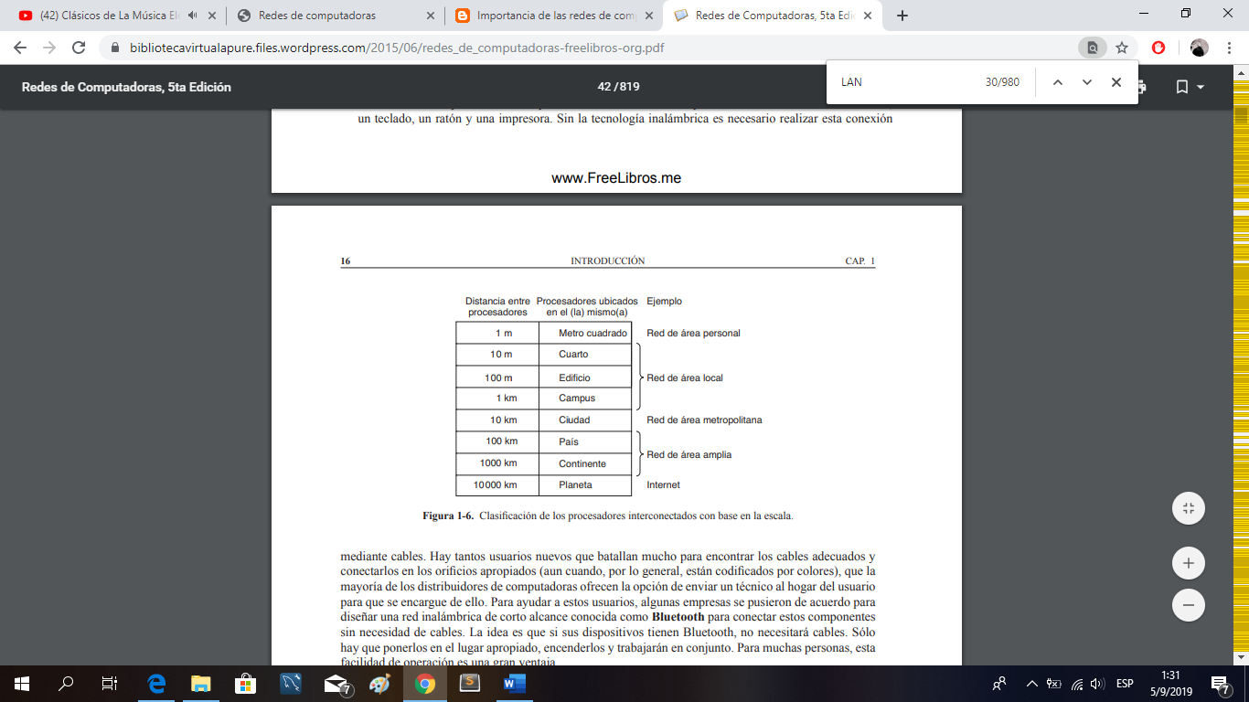

Fuente autores: Wellinton Ariel Bazan Lavayen y Walter Ivan Martinez Garcia

-2.1.3.1 Red L.A.N (RED AREA LOCAL) “Las redes de área local, generalmente llamadas LAN (Local área Networks), son redes de propiedad privada que operan dentro de un solo edificio, como una casa, oficina o fábrica. Estos tipos de redes LAN se utilizan ampliamente para conectar computadoras personales y electrodomésticos con el fin de compartir recursos (por ejemplo, impresoras) e intercambiar información. Cuando las empresas utilizan redes LAN se les conoce como redes empresariales.” (Tanenbaum, 2016)

Esta red tiene sus propias características más comunes de red LAN:

* Abarca áreas limitadas
* Transmiten desde 256 kb hasta más de 100mb por segundo.
* Se puede transmitir imágenes gráficas y de video.
* Promueven la productividad y comparten igual información.

#### - 2.1.3.2 Red PAN (Personal Área Network)

“Las redes de área personal, generalmente llamadas PAN (Personal Área Network) permiten a los dispositivos comunicarse dentro del rango de una persona. Un ejemplo común es una red inalámbrica que conecta a una computadora con sus periféricos. Casi todos los equipos tienen conectado un monitor, un teclado, un ratón y una impresora.” (Tanenbaum, 2016)

Esta red es un estándar para que la comunicación llegue a estos distintitos dispositivos o equipos cercanos, su alcance es de 10 metros aproximadamente para el uso personal.

#### -2.1.3.3 Red MAN (Metropolitan Area Network)

“Es una red que encierra un área metropolitana, es decir, una ciudad o una zona suburbana. La red MAN tiene una o más redes LAN dentro de un área geográfica específica. Por ejemplo, un banco con varias sucursales puede utilizar una red MAN. Por lo general se utiliza un proveedor de servicios para conectar varios sitios LAN usando líneas de comunicación privadas o servicios ópticos. También se puede crear una red MAN usando tecnología de puentes inalámbricos que envían haces de luz por medio de áreas públicas.” (REDES DE COMPUTADORES, 2016).

Este tipo de red permite alcanzar 50 km, esto depende el alcance de estos nodos de red sobre el tipo de cable utilizado, así como la tecnología empleada.

#### -2.1.3.4 Red WAN (Red área amplia)

“Una red WAN (Wide Área Network) es aquella que se encuentra formada por la interconexión de otras redes en un área geográfica amplia empleando, para ello, sistemas de telecomunicaciones. Normalmente, estos enlaces, no son administrados por los gestores de la red ya que son aportados por compañías externas, operadoras telefónicas. Generalmente, deberíamos hablar de conexiones WAN, más que de redes WAN, pues son los sistemas de conexión los que van a poder definir con más claridad este tipo de red. El sistema más sencillo de conectar dos redes LAN sería mediante un enlace dedicado contratado a una operadora.” (Facchini, 2017)

Esta red une varias redes locales, aunque no estén todos físicamente en una ubicación establecida, son muy usadas por organizaciones o empresas para su uso privado., en conclusión, estas redes sirven para conectar redes “L.A.N” de otros tipos de redes.

## 2.1.4 Access Point TP

Es un dispositivo que sirve para interconectar dispositivos de comunicación de forma inalámbrica, este punto de acceso recibe la información, la almacena y la transmite entre la “L.A.N” cableada.

Estas facilitan conectar varias máquinas clientes sin necesidad de un cable y que estas posean una conexión sin limitarse tanto de banda ancha. Gracias a este dispositivo es muy utilizado en redes inalámbrico de área local, que cuenta con la interacción de computadores, donde este aparato se encarga de ser una puerta de entrada a la red inalámbrica en un lugar específico.

Los puntos de acceso funcionan de una forma local, normalmente es alguna oficina o en algún edificio de grandes dimensione donde este se conecta a un Router o Switch por un cable ETHERNET donde proyectara una señal Wi-fi a en un área asignada.

## 3.0 Aplicaciones que se usarán

### 3.1 Sublime Text

Esta aplicacio0n es un editor de código multiplataforma, ligero, es una herramienta concebida para programar sin distracciones. Su interfaz de color oscuro y la riqueza de coloreado para su sintaxis al momento de programar.

Cabe recalcar, esta aplicación soporta una gran cantidad de lenguajes ya sea: c, c++, css, HTML, java, XML, entre otros. También este programa dispone de auto guardado, muchas opciones de personalización y contiene con un buen número de herramientas para su edición de código. Unas de las características son sus amplitudes mediante sus plugin. Es por esa razón que se decidió en crear el software en esta aplicación tanto en su interfaz y codificación en general.

## 3.2 XAMPP base datos

Para la creación de las bases de datos se utilizará XAMPP. Es un programa que nos facilitará a crear las tablas que se necesitarán para el sistema y poder guardar información que ingresan por el sistema. Este programa tiene incluido:

* MySQL, una excelente base de datos de código libre.
* PHP y Perl: lenguajes de programación.
* ProFTPD: un servidor FTP.
* OpenSSL: para soporte a la capa de sockets segura.

“Las bases de datos son el método preferido para el almacenamiento estructurado de datos. Desde las grandes aplicaciones multiusuario, hasta los teléfonos móviles y las agendas electrónicas utilizan tecnología de bases de datos para asegurar la integridad de los datos y facilitar la labor tanto de usuarios como de los programadores que las desarrollaron.” (Paré, 2017) .

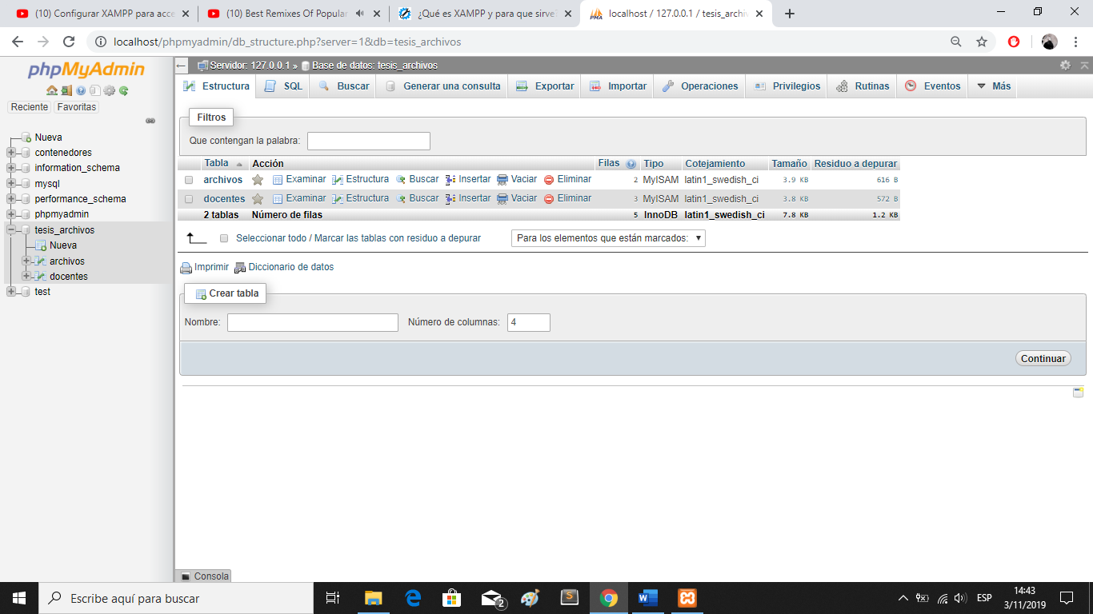Esta es la ventana de XAMPP, donde muestra las bases de datos y sus respectivas tablas. También se utilizó un servidor para base de datos, este programa nos ayuda a crear las tablas de forma gráfica y es muy didáctico al momento de cambiar o modificar cualquiera de estas. La aplicación MySQLWORKBENCH, permite administrar las bases de datos, diseñarlas e incluso para dar mantenimiento a las tablas o bases de datos que necesiten algún cambio.

**0:7 Gráfico Interfax de ferramenta phpMyAdmin**

Fuente: imagen Google Chrome

## 3.3 Concepto diseño de investigación:

Según Asencio, determina que: “Un diseño de investigación, describe de cómo se manejará la información del estudio, donde constituye parte de la propuesta de la investigación.” (Asencio, 2017).

Se mencionará los tipos de investigación que existen, en el cual se va a elegir uno de los 3 puntos, donde se detallará la opción que se relaciona con el proyecto presente. En este caso la investigación puede ser los siguientes tipos:

1. Por la forma en que la investigación es usada ya sea por: básica o aplicada
2. Propósito del estudio: exploratoria, descriptiva, correlacionar.
3. Táctica de recolección de los datos: Cualitativa, cuantitativa o mixta

En el punto 1: “Busca el descubrimiento de leyes o principios básicos que constituyen el punto de apoyo en la solución de alternativas sociales. Se orienta a la profundización y clarificación de la información conceptual de una ciencia y la investigación aplicada, busca la obtención de un nuevo conocimiento técnico con aplicación inmediata a un problema determinado. Este tipo de investigación se fundamenta en los resultados de la investigación básica, la cual a su vez está supeditada a una necesidad social por resolver. Ambas prácticas no se pueden separar.” (Máster de Seguridad en la Edificación, 2016).

En el punto 2: “**exploratoria:** Explorar un nuevo tema o asunto con el fin de aprender acerca de él. Se realiza cuando el problema es nuevo o el investigador ha escrito poco sobre él. La descriptiva**:** Presenta un cuadro de los detalles específicos de una situación, entorno social, o relación. **Investigación explicativa:** Cuando nos encontramos con un problema que ya se conoce y tiene una descripción de la misma, que podría empezar a preguntarse por qué las cosas son como son.” (Propósitos de la investigación, 2017).

**En el punto 3: “**La investigación cuantitativa es aquella en la que se recogen y analizan datos cuantitativos sobre variables. La investigación cualitativa evita la cuantificación. Los investigadores cualitativos hacen registros narrativos de los fenómenos que son estudiados mediante técnicas como la observación participante y las entrevistas no estructuradas” (Pita Fernández, 2016) .**Mas adelante se mencionará los puntos seleccionados que aportarán para este tema.**

## 2.2 Marco legal

Aprovechar las los recursos tecnológicos con el fin de mejorar la calidad de servicio con la finalidad de resolver los problemas o hacer la vida más fácil y mejor.

Las cosas que tardaban horas para ser completadas, hoy en día se las puede realizar en cuestión de segundos.

Artículo 151.- “Libre elección de software. -Los usuarios tienen derecho a la libre elección del software en dispositivos que admitan más de un sistema operativo. En dispositivos que no admitan de fábrica, más de un sistema operativo, podrán ofrecerse solo con el sistema instalado de fábrica.” (Ministerio de Telecomunicaciones y de la sociedad de la información, 2018).

**Artículo 142.- “Tecnologías libres:** Se entiende por tecnologías libres al software de código abierto, los estándares abiertos, los contenidos libres y el hardware libre. Los tres primeros son considerados como Tecnologías Digitales Libres.” (Ministerio de Telecomunicaciones y de la sociedad de la información, 2018).

También la ejecución de este proyecto está justificada por el plan nacional del buen vivir donde el software podrá sustentar en la productividad del establecimiento, con la finalidad de facilitar el trabajo de una forma rápida y cómoda. Mencionando ya el artículo 151, refiriéndose la libre elección del software, donde se realizará el levantamiento de información con el fin de mostrar bosquejos y sugerencia para la realización del sistema. Donde este proyecto también está justificado con el cumplimiento al mandato expresado en la ley Orgánica de educación Superior en su artículo 87.

# CAPITULO III

## 3 .1 Diseño de la investigación

### 3.1 .1 Tipo de investigación:

Y mencionado en el marco teórico los puntos y conceptos de investigación, a continuación, se detallarán los puntos escogidos.

En el punto 1, el proyecto utilizará la investigación aplicada, por el cual ya se conoce el problema del internet.

En el punto dos, el proyecto se aplicará la investigación descriptiva, donde consistirá en llegar a conocer el método actual que utilizan para compartir documentos y también descubrir el problema que se enfrentan cada día los docentes.

En el punto tres, de la investigación cuantitativa, para saber si es necesario el desarrollar el software mencionado por medio las encuestas de realizada por los docentes. Se detallará más en el punto de: “Análisis de los resultados de los instrumentos aplicados”.

## 3.2 Metodología

Para este Proyecto, se realizó una investigación de tipo descriptiva, ya que de esta forma se dio a conocer la descripción del problema e identificación del problema. También se tomó en cuenta la población, en este caso son los docentes de la jornada nocturna en su totalidad de 41 de la carrera de informática. Por el cual no se dio la necesidad en hacer el muestreo con las fórmulas requeridas y que solo se las realizan de 100 para delante. En este caso, no fue necesario en realizar el muestreo, ya que se encuestaron solo a 41 docentes de la carrera de informática que dan clases en el Instituto Superior de Guayaquil. Gracias a las encuestas que se desarrolló, se pudo identificar a los docentes insatisfechos con el internet que utilizan.

## 3.3 Técnicas e instrumentos de investigación

Para poder investigar, se utilizó la encuesta, para poder determinar si la hipótesis era cierta o no sobre el problema del internet. Los instrumentos que se utilizaron fueron: teléfonos y Tablet. Gracias a Google encuesta, gracias a esta aplicación, se pudo hacer de una forma más rápida los gráficos estadísticos según las repuestas que hayan elegido los docentes.



Fuente: imagen Google Chrome

## 3.4 Población y muestra

En la población y muestra no se dio la necesidad de realizar la muestra, ya que solo se utilizó como muestra a los docentes de informática en el cual su totalidad de 41. Por el cual la totalidad máxima para hacer la fórmula es de 100 personas para delante.

Para este tema se seleccionó como la población en general los docentes de informática de la jornada nocturna, ya mencionado anteriormente, las herramientas que se utilizó para poder realizar estas encuestas de una forma rápida y sencilla sin necesidad de utilizar recursos como hojas impresas.

Como se sabe que la población es conocida como un universo, en conclusión, la totalidad que se va estudiar, en este caso ya mencionado serían los docentes, con el cual se sacó las estadísticas de los resultados si estaban de acuerdo o no para llevar a cabo el tema propuesto por medio de la aplicación Google encuestas.

Gracias a esta forma, se pudo también en analizar las respuestas de los docentes de forma gráfica, con la finalidad de verificar si el problema encontrado es perjudicial o no para los docentes. En el siguiente punto se detallará los gráficos de repuesta que se dieron en la encuesta, detallando ciertas partes de las imágenes puestas.

**0:1 Logo google encuesta**



Fuente: imagen Google Chrome

## 3.5 Análisis de los resultados de los instrumentos aplicados.

Ya mencionados los instrumentos utilizados anteriormente, por el cual se dio la encuesta de forma digital y rápida para sacar la información necesaria para este proyecto. Gracias a esta forma se pudo realizar los gráficos de porcentajes, los siguientes diagramas que se mostrarán son los resultados de las encuestas que se dieron a los docentes.

**0:2** **Gráfico # 1 Pregunta número uno**

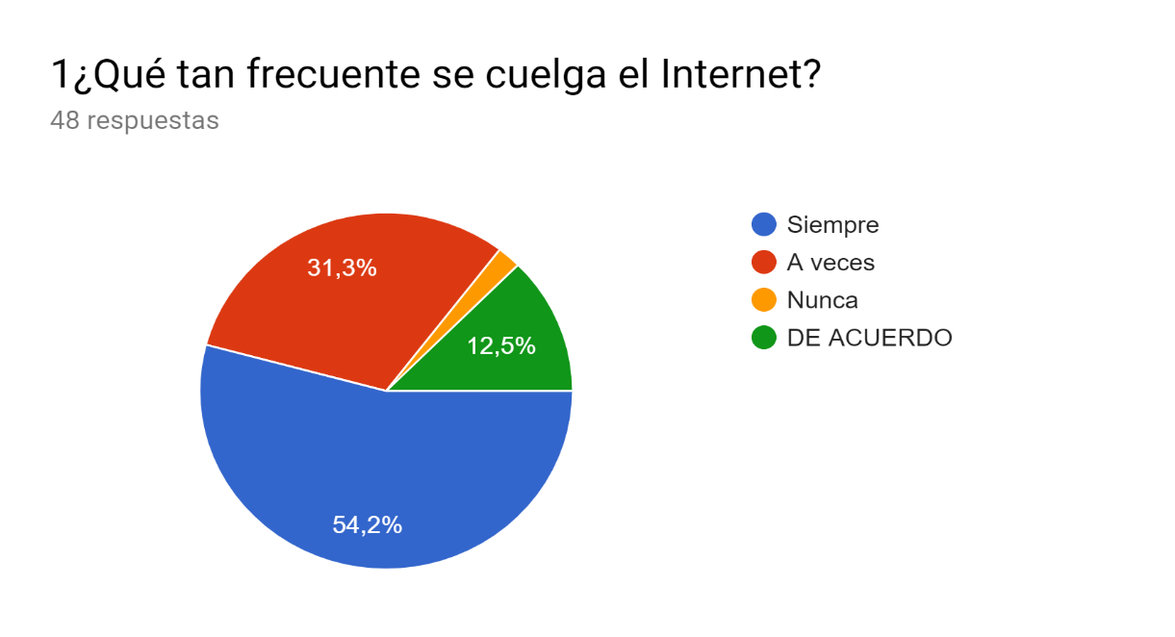Fuente: docentes del ISTG

**Conclusión:** Debidos a esto entendemos que la 54,2% hace referencia que el internet se desconecta casi siempre por causa provocando pérdida de tiempo en la espera a que se vuelva a conectar.

|  |  |
| --- | --- |
| **VALORACIÓN** | **PORCENTAJE** |
| SIEMPRE | 54.2 |
| DE ACUERDO | 12.5 |
| A VECES | 31.3 |
| NUNCA | 2 |
| TOTAL | 100% |

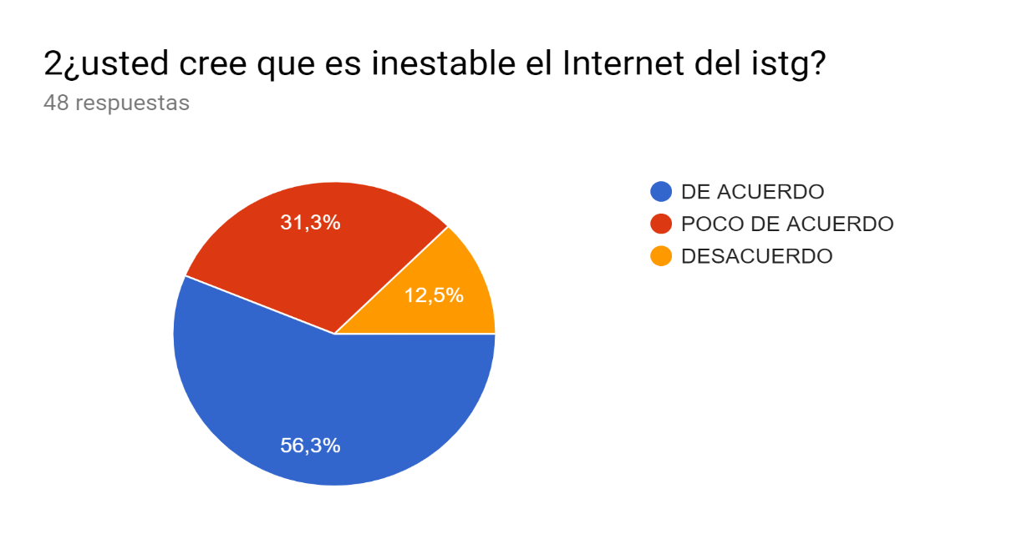

**0:3****Gráfico # 2 Pregunta número 2**

Fuente: docentes del ISTG

**Conclusión:** En esta ilustración, la inestabilidad del internet que se da. Causado por la pregunta anterior al momento de enviar algún archivo, por el cual, el 56.3 % está de acuerdo que el internet se cuelga, perjudicando retrasos en los trabajos.

|  |  |
| --- | --- |
| **VALORACION** | **PORCENTAJE** |
| DE ACUERDO | 56.3 |
| POCO DE ACUERDO | 31.3 |
| DESACUERDO | 12.5 |
| TOTAL | 100% |

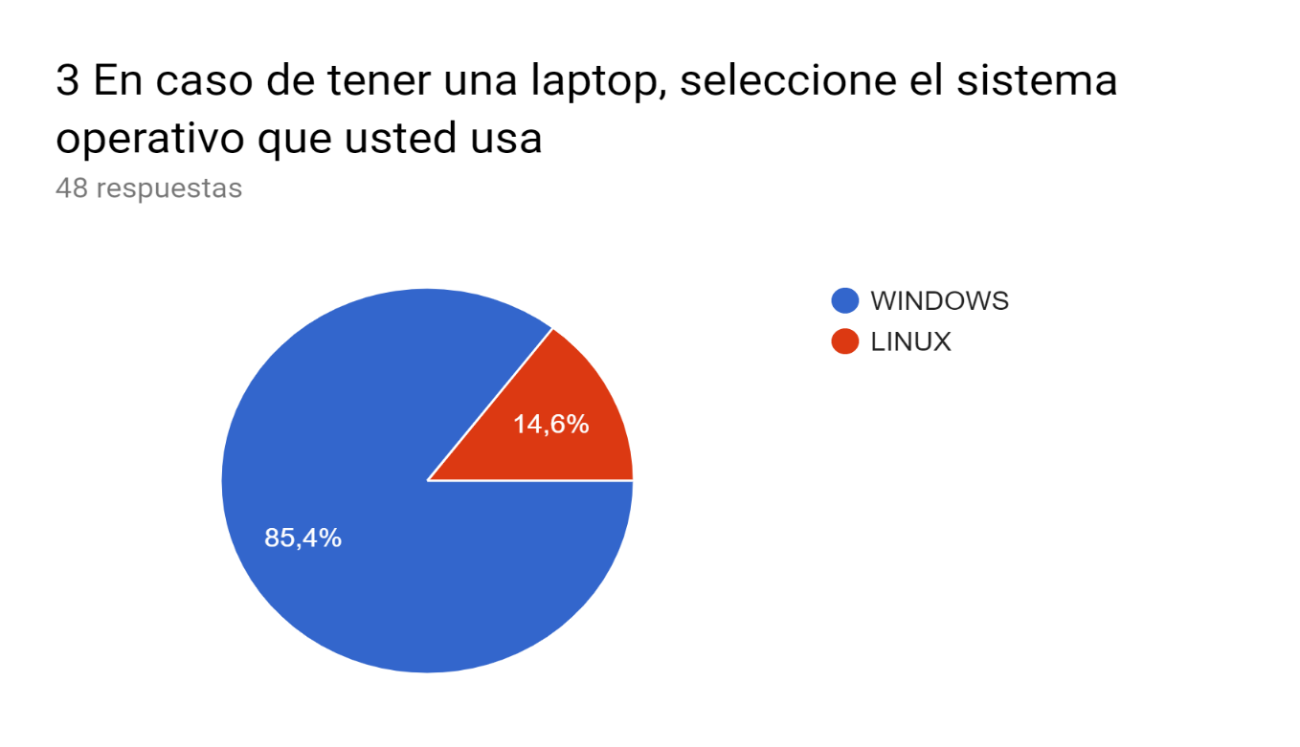Fuente: docentes del ISTG

**0:4****Gráfico #3 Pregunta número 3**

**Conclusión:** El sistema operativo más usado por docentes en Windows, se dio a conocer esta pregunta para conocer qué sistema operativo es el más utilizado por docentes.

|  |  |
| --- | --- |
| **VALORACIÓN** | **PORCENTAJE** |
| WINDOWS | 85.4 |
| LINUS | 14.6 |
| **TOTAL** | 100% |

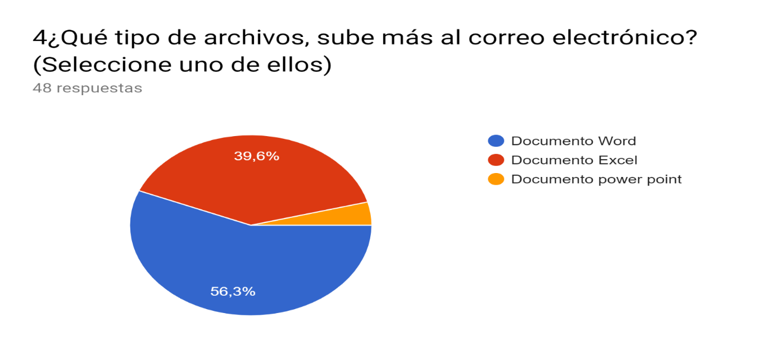Fuente: docentes del ISTG

**0:5****Gráfico # 4 Pregunta número 4**

**Conclusión:** El sistema aceptará otros paquetes de Microsoft, pero el más usado es Word según el gráfico, el 56 % envían documentos en Word, pero el sistema aceptará cualquier archivo ya sea PDF, imagen y otros paquetes Microsoft.

|  |  |
| --- | --- |
| **VALORACION** | **PORCENTAJE** |
| DOCUMENTO WORD | 56.3 |
| DOCUMENTO EXCEL | 39.6 |
| DOCUMENTO POWER POINT | 4.1 |
| **TOTAL** | 100% |

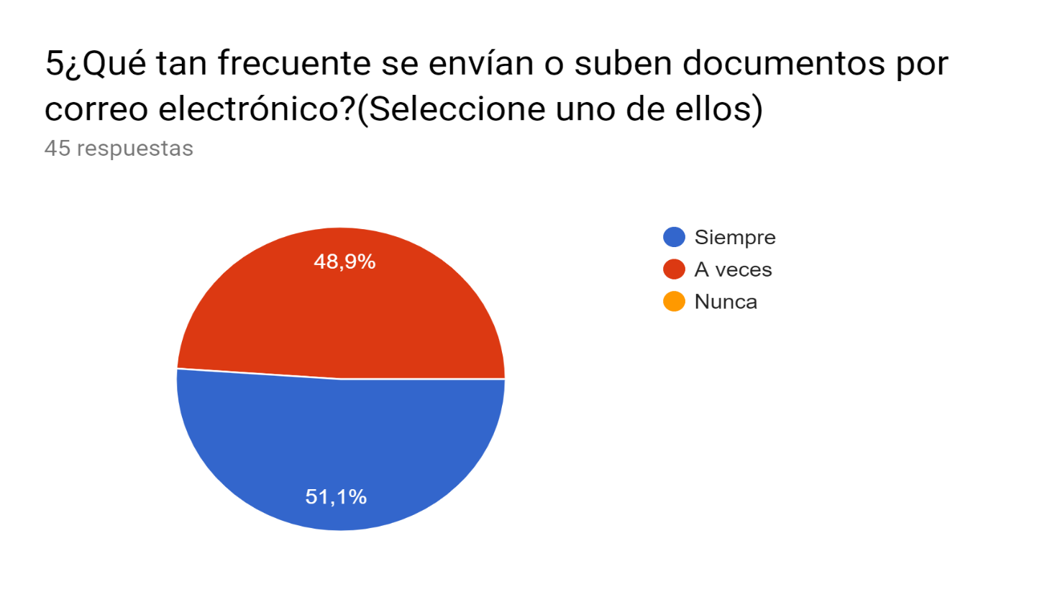

**0:6 Gráfico 5 Pregunta número 5**

Fuente: docentes del ISTG

**Conclusión:** Este gráfico hace referencia lo frecuente que suben o comparten documento entre docentes.

|  |  |
| --- | --- |
| **VALORACIÓN** | **PORCENTAJE** |
| SIEMPRE | 51.1% |
| AVECES | 48.9% |
| TOTAL | 100% |

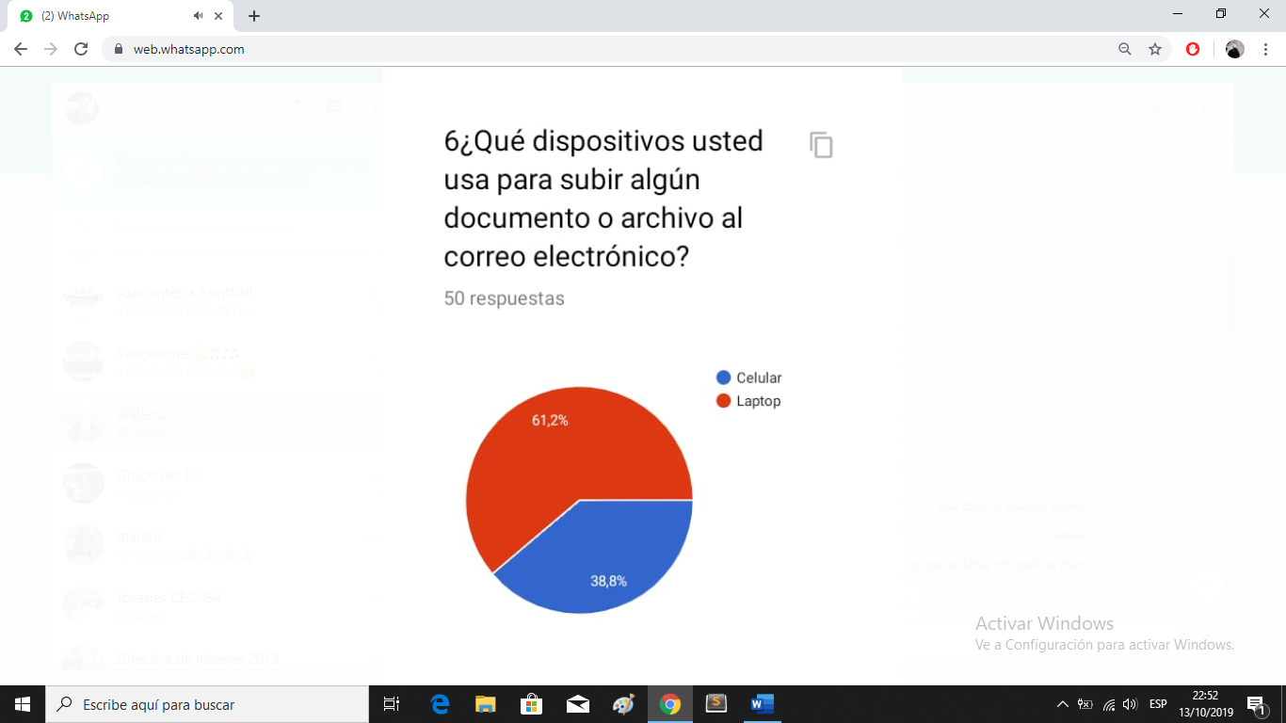

**0:7** **Gráfico 6 Pregunta número 6**

Fuente: docentes del ISTG

**Conclusión:** en esta pregunta se enfocó en el tipo de dispositivos para compartir información valiosa, por el cual, el 61.2 % usan los dispositivos inalámbricos que son laptops.

|  |  |
| --- | --- |
| VALORACION | PORCENTAJE |
| CELULAR | 38.8% |
| LAPTOPS | 61.2% |
| TOTAL | 100% |

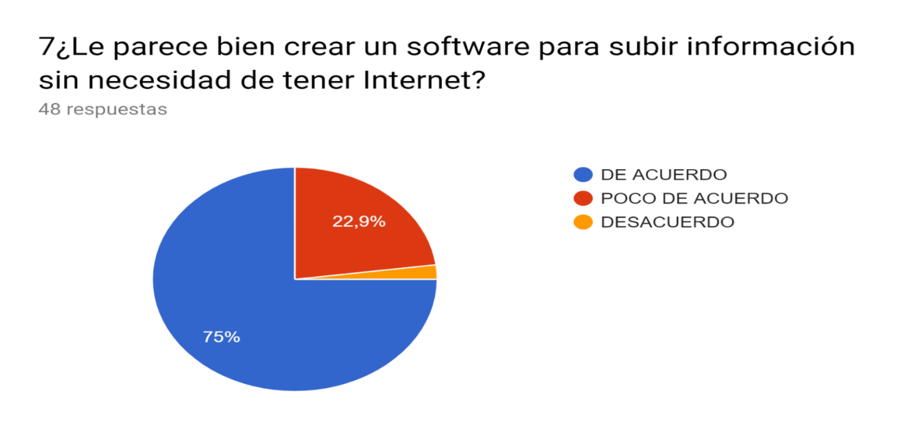

**0:8****Gráfico 7 Pregunta número 7**

Fuente: docente del ISTG

En esta gráfica hace referencia a la aceptación de un software rápido y ligero de forma local para la compartición entre docentes de forma interna.

|  |  |
| --- | --- |
| VALORACION | PORCENTAJES |
| DE ACUERDO | 75% |
| POCO DESACUERDO | 22.9% |
| DESACUERDO | 2% |
| TOTAL | 100% |

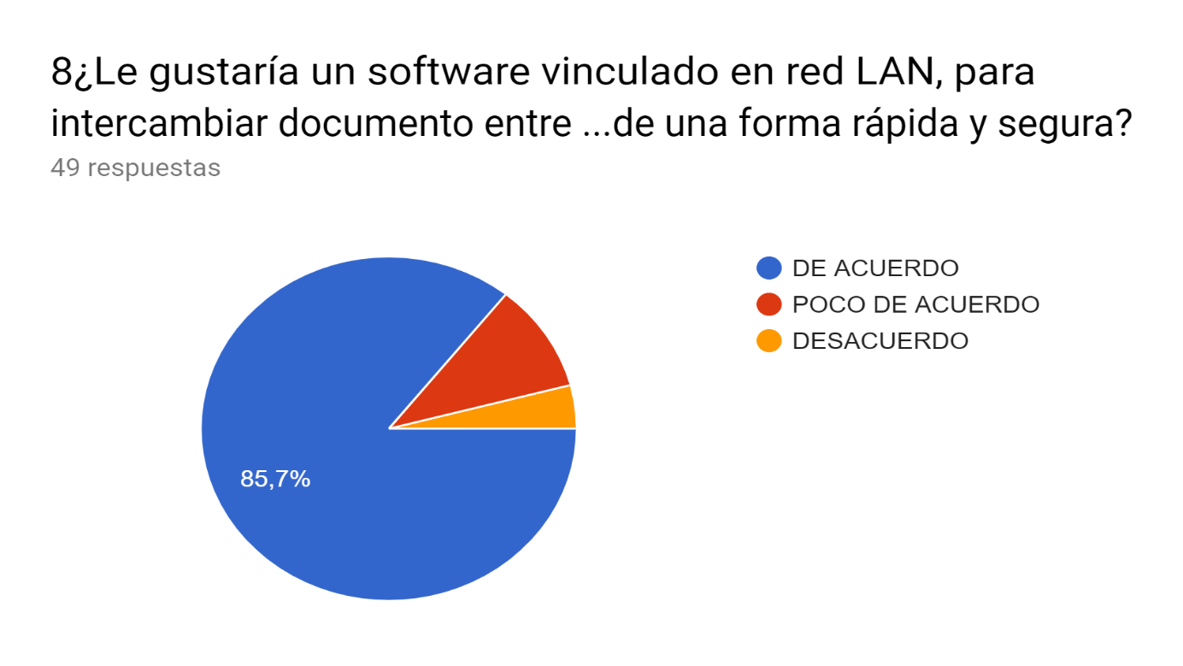

**0:9****Gráfico # 8 Pregunta número 8**

Fuente: docente del ISTG

Esta grafica hace referencia a la aceptación del sistema de forma local.

|  |  |
| --- | --- |
| VALORACION | CALIFICACION |
| DE ACUERDO | 85.7% |
| POCO DESACUERDO | 20% |
| DESACUERDO | 2 % |
| total | 100% |

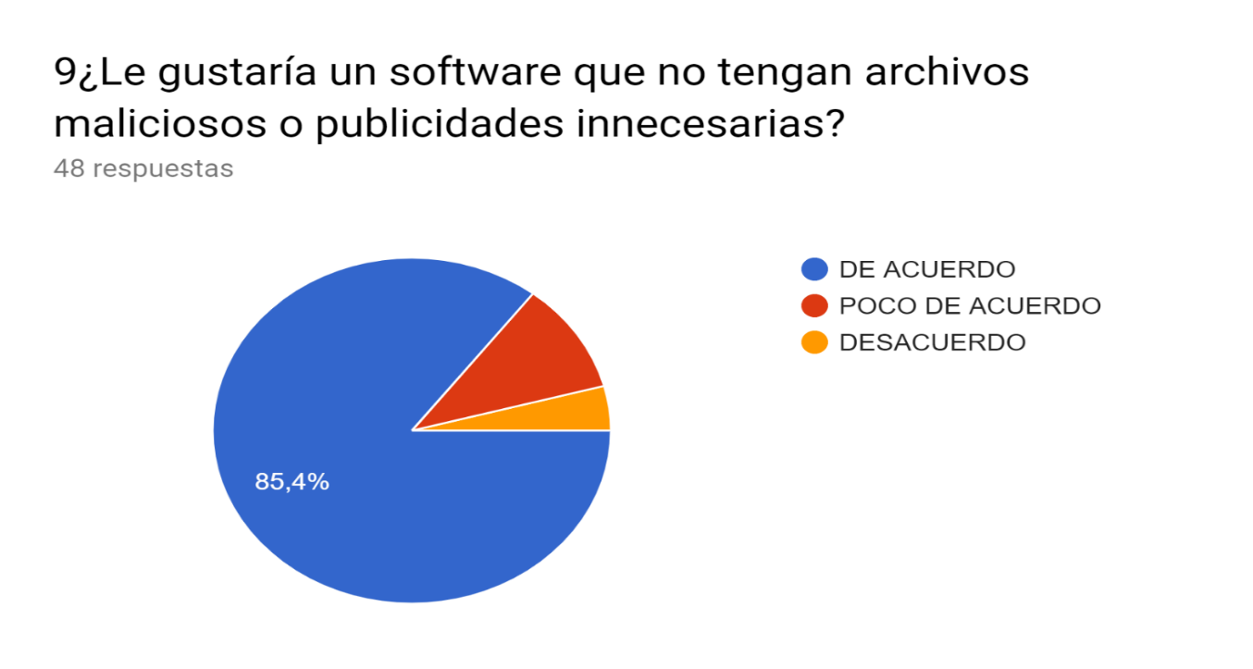Fuente: docente del ISTG

**0:10** **Gráfico #9 Pregunta número 9**

**Conclusión:** También se interesaron por la seguridad de no recibir documentos maliciosos, lo que normalmente se da en los correos electrónicos.

|  |  |
| --- | --- |
| VALORACION | CALIFICACION |
| DE ACUERDO | 85.4% |
| POCO DESACUERDO | 20% |
| DESACUERDO | 2 % |
| total | 100% |

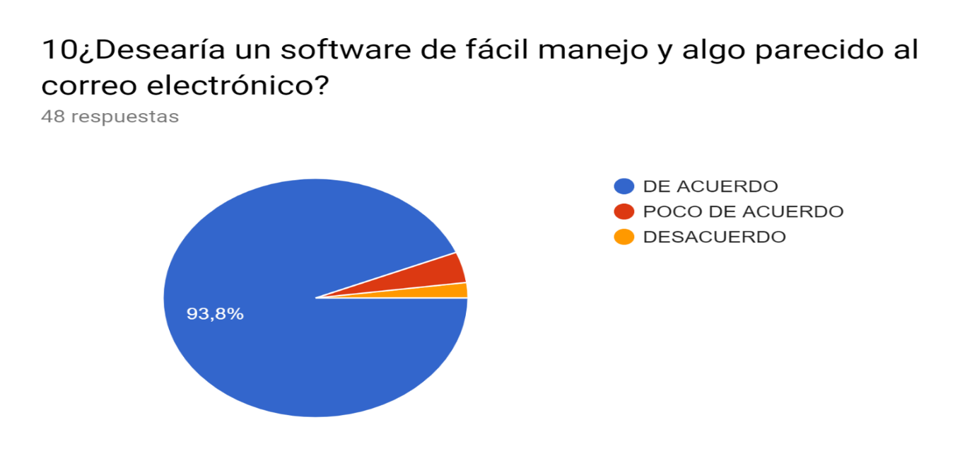

**0:11** **Gráfico #10 Pregunta número 11**

Fuente: docente del ISTG

|  |  |
| --- | --- |
| VALORACION | CALIFICACION |
| DE ACUERDO | $93.8 |
| POCO DESACUERDO | 10% |
| DESACUERDO | 12% |
| total | 100% |

Conclusión: Las ilustraciones mostradas hacen referencia a la encuesta realizada en el Instituto Superior de Guayaquil hacia los docentes, al analizar las repuestas se puede apreciar el desacuerdo con el correo electrónico a la web que se lleva a cabo en este lugar, por la razón que no satisface en la hora de trabajo al momento de utilizar el correo electrónico.

La finalidad de este proyecto es poder mejorar la compartición de documentos de una forma rápida y segura. La idea no es reemplazar el correo electrónico, la idea es poder hacer rendir el internet de menor costo, con un correo diseñado “software”, que estará alojado a un CPU de gran rendimiento junto a la base de datos y utilizando solamente la red de internet para enviar y recibir documentos de forma local e inalámbrica.

# CAPITULO IV

## 4.1 Propuesta

**Nombre de la propuesta:** Desarrollo de un software conectado a una red Wi-fi y un servidor local, realizadas con las aplicaciones informáticas para compartir archivos entre docentes.

**0: Estructura inalámbrica**

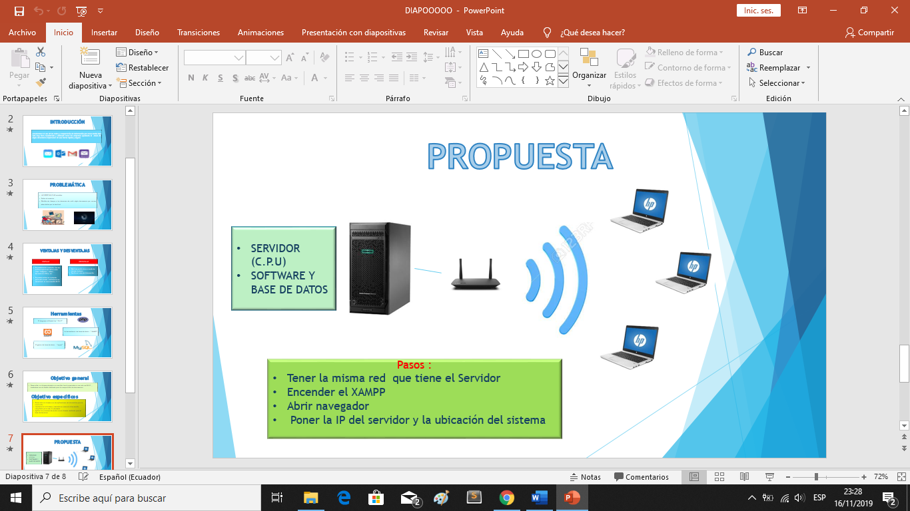

Fuente autores: Wellinton Ariel Bazan Lavayen y Walter Ivan Martinez Garcia

En el gráfico es una representación de las conexiones y la red de inalámbrica, este diseño proporcionará la estructura planeada en las áreas seleccionada. Por el cual esto contra son los siguientes dispositivos: Access Point, Router, cables UTP y un servidor “CPU”, como muestra de su funcionamiento.

Con el fin de agilizar y tener una mejor conexión para compartir archivos entre docentes. En el cual el sistema estará alojado en el servidor junto a la base de datos, para esto se utilizará el Access Point, ya que gracias a este artefacto ayudará a conectar de forma LAN a los otros dispositivos que funcionan de forma inalámbricas tales como: laptops y celulares, que conectarán a una sola red al servidor local.

Cuya finalidad es mejorar el envío y compartición de archivos de una forma rápida y segura sin necesidad de utilizar el correo electrónico a la web provocando colapsos al momento de trabajar por culpa del internet ya que la Institución no cuenta con los recursos económicos para tener una red inalámbrica de buena calidad.

## 4.2 Objetivo General

Desarrollar un sistema alojado en un servidor local conectado a una sola red WI-FI, basándose con el diseño realizado para la compartición de documentos.

## 4.3 Objetivos específicos

* Desarrollar el sistema con las aplicaciones de informática para la institución.
* Implementar el sistema, tomando en cuenta la información recopilada para crear lo planeado.
* Agilizar los procesos de envíos con el sistema realizado para el área de docentes.

## 4.4 Descripción de la propuesta

Durante la investigación realizada por medio de las encuestas se pudo determinar el problema ya mencionado con el internet durante el uso del correo electrónico. Por el mismo se dará con el desarrollo del software al Instituto Tecnológico Guayaquil de forma local, en el cual, la idea principal es utilizar las aplicaciones existentes para poder solucionar el problema detallado. Para esto se detallará ciertas estructuras del funcionamiento del sistema con los diagramas UML, cuya finalidad es mostrar la interacción del sistema y con el usuario.

El sistema contará con una interfaz agradable y fácil manejo para los docentes por el cual adquirirá la opción de enviar y recibir documentos compatibles.

Para poder registrarse, el docente deberá solicitar el usuario y contraseña creados en el área de administración para poder ingresar al sistema y satisfacer la necesidad de compartir información. Pero antes de registrar al docente, el administrador deberá loguearse para ingresar al sistema, donde se le aparecerá 4 opciones: registro de docentes, ajustes, envío de archivo, bandeja de entrada. En la opción de registro de docente, el administrador deberá llenar la información que le solicite el sistema para poder registrar al docente.

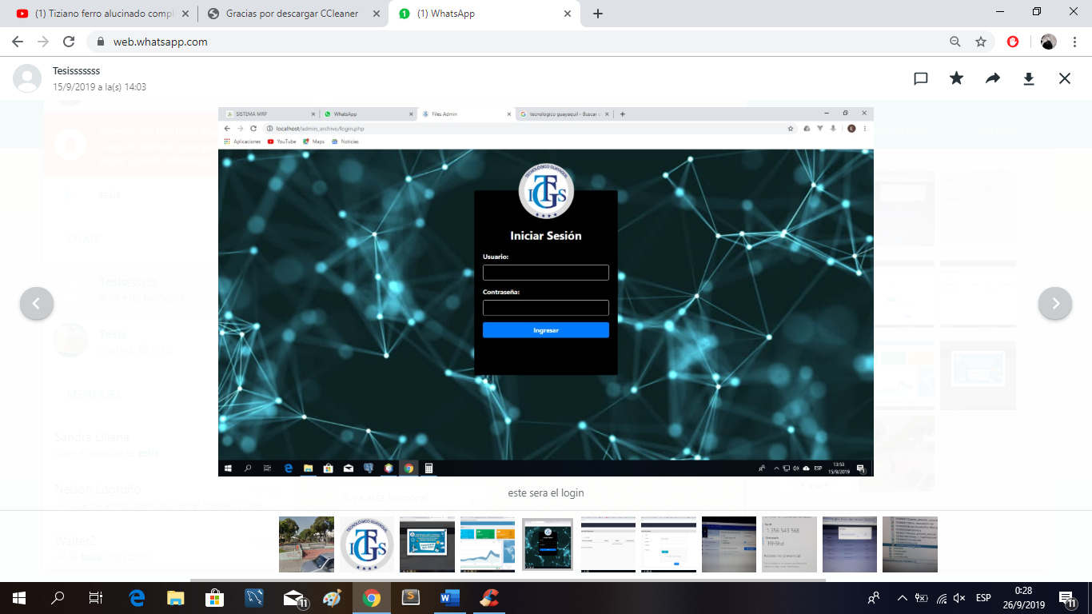

**0:1** **Gráfico #11 Login software**

Fuente autores: Wellinton Ariel Bazan Lavayen y Walter Ivan Martinez Garcia

El docente ya registrado en administración, tendrá que validarse en el login, el sistema mostrará la interfaz gráfica de inicio, donde revelará cuatro opciones a elegir. Para enviar algún documento, deberá poner el usuario como destinatario, se colocará la fecha y opcional el asunto. A continuación de detallará el funcionamiento del software.

Para poder registrarse al sistema solo el administrador tendrá la opción de registro de docente, por el cual, el docente tendrá que pedir al administrador que le pueda crear un usuario y contraseña usando el botón “AGREGAR”. Gracias a este método, el encargado, que es el administrador, podrá verificar el listado de los docentes que están agregados.

Aparte los botones de la izquierda tendrán otras opciones de “AJUSTES”, que funcionará para cambiar la contraseña. El botón de “ENVIO DE ARCHIVOS” sirve para enviar documentos.

La opción de bandeja de entrada, ayuda a mostrar los documentos enviados por otros docentes.

**0:2** **Gráfico #12 Opciones del sistema**

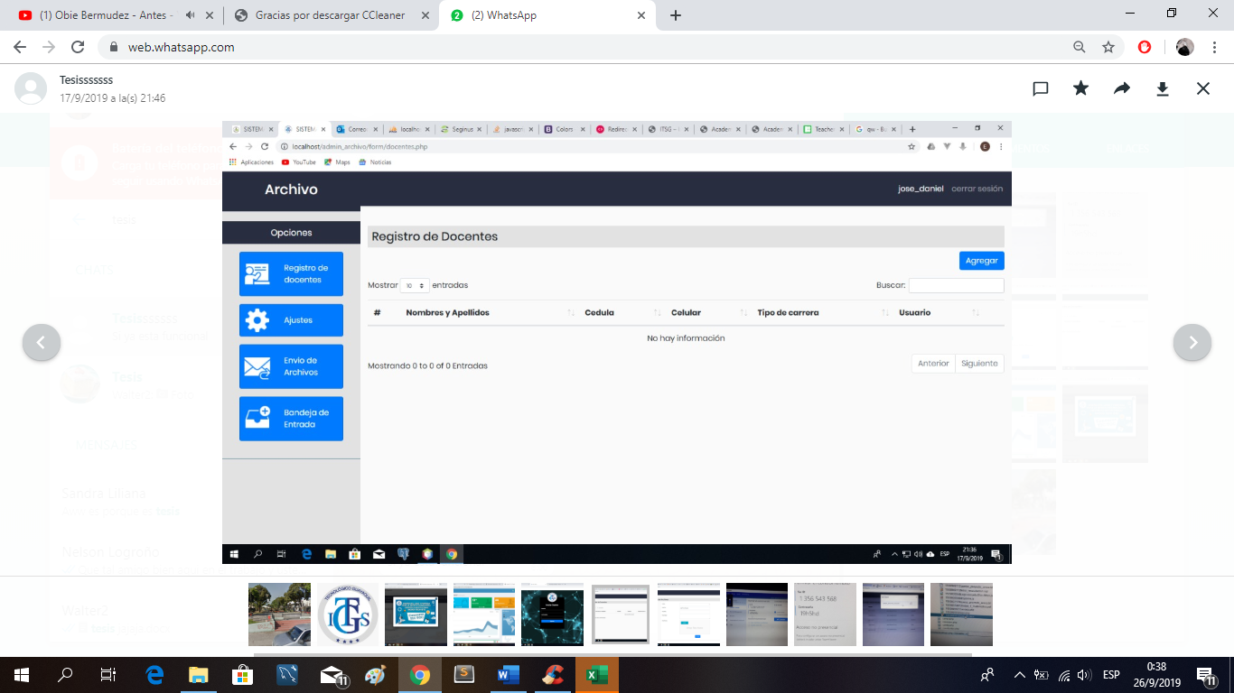

Fuente autores: Wellinton Ariel Bazan Lavayen y Walter Ivan Martinez Garcia



**0:3** **Gráfico #14 Ventana de registro docente**

Fuente autores: Wellinton Ariel Bazan Lavayen y Walter Ivan Martinez Garcia

La utilización del software es muy fácil es parecido al correo electrónico, es ligero y no pesa casi nada, mejorando el rendimiento del servidor.

En la siguiente captura, es un vistazo general de registro docente, donde únicamente los administradores tienes esa opción.

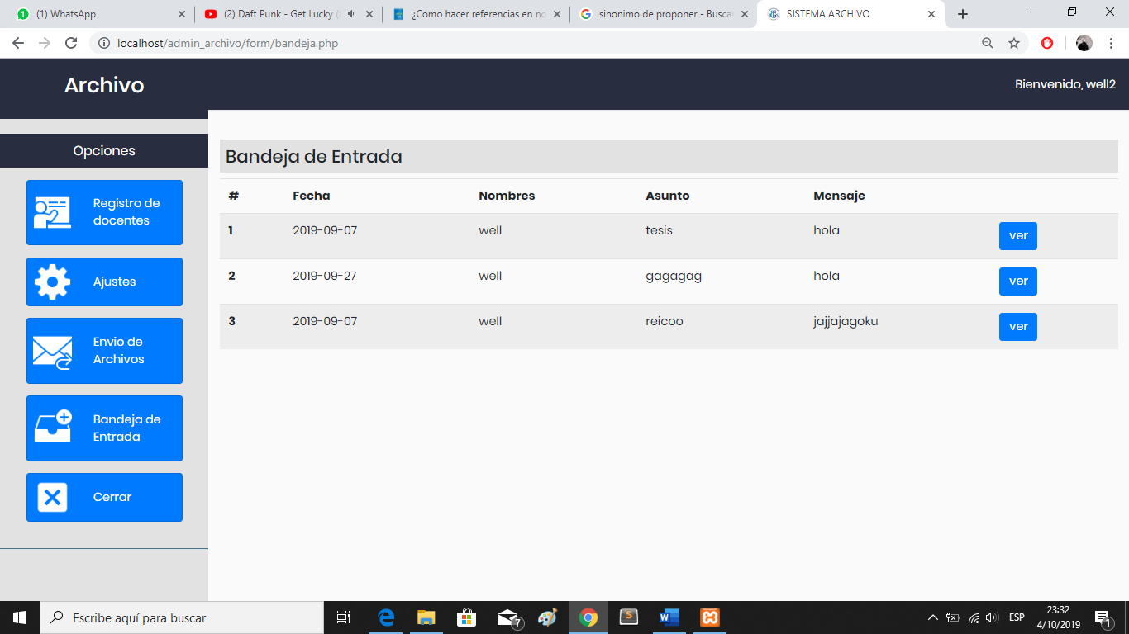 La ventana de bandeja de entrada mostrará los documentos enviados por otros usuarios en este caso los docentes que estos ingresados al sistema.

**0:4****Gráfico #15 Ventana de bandeja de entrada**

Fuente autores: Wellinton Ariel Bazan Lavayen y Walter Ivan Martinez Garcia

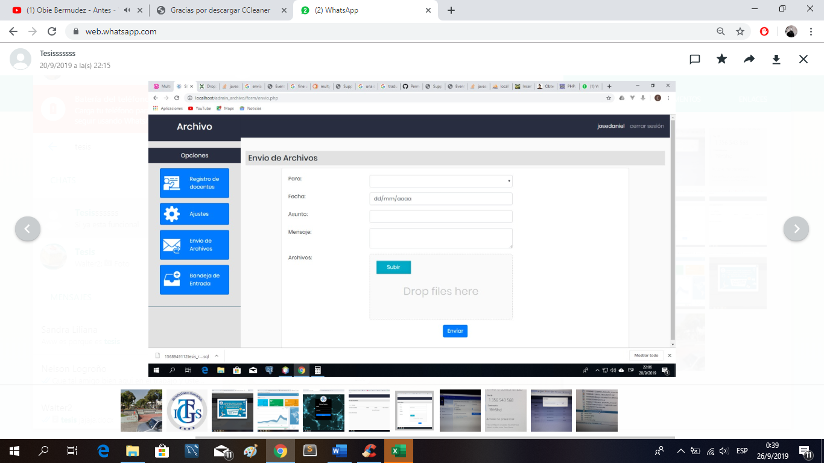En el siguiente gráfico, muestra los datos que pedirá por obligación que debe llenar para enviar algún documento, en la parte de usuario deberá elegir correctamente el usuario que está registrado en el sistema. También se hará acuerdo que el sistema aceptará cualquier documento de Microsoft.

**0:5** **Gráfico de ventana de envío de documento**

Fuente autores: Wellinton Ariel Bazan Lavayen y Walter Ivan Martinez Garcia

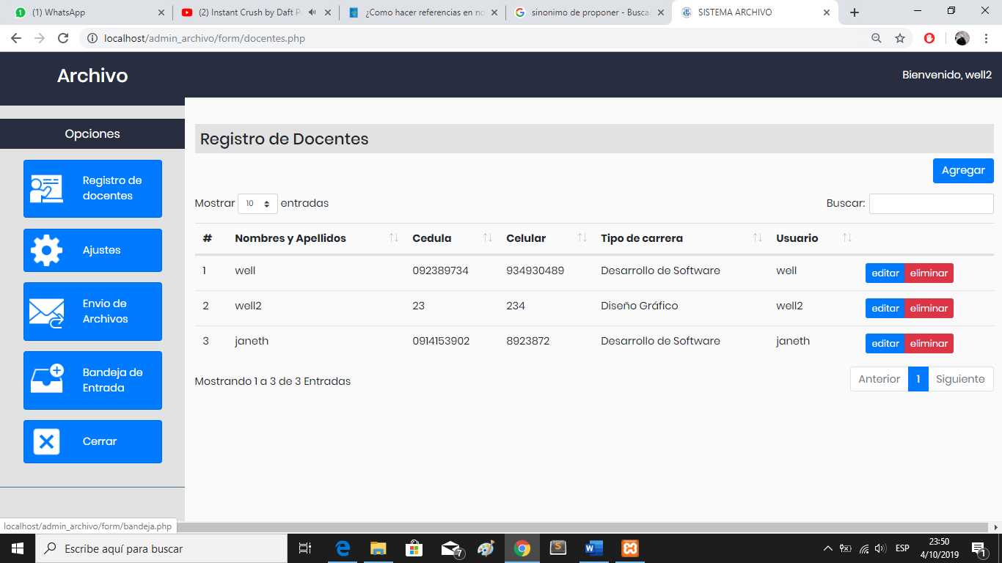También lo usuarios registrados por el administrador tendrá la opción de modificar o eliminar. A continuación, los botones que harán estas funciones mencionadas:

**0:6** **Gráfico # 15 Ventana de modificación de usuarios registrados**

Fuente autores: Wellinton Ariel Bazan Lavayen y Walter Ivan Martinez Garcia

## 4.5 Cronograma de la propuesta

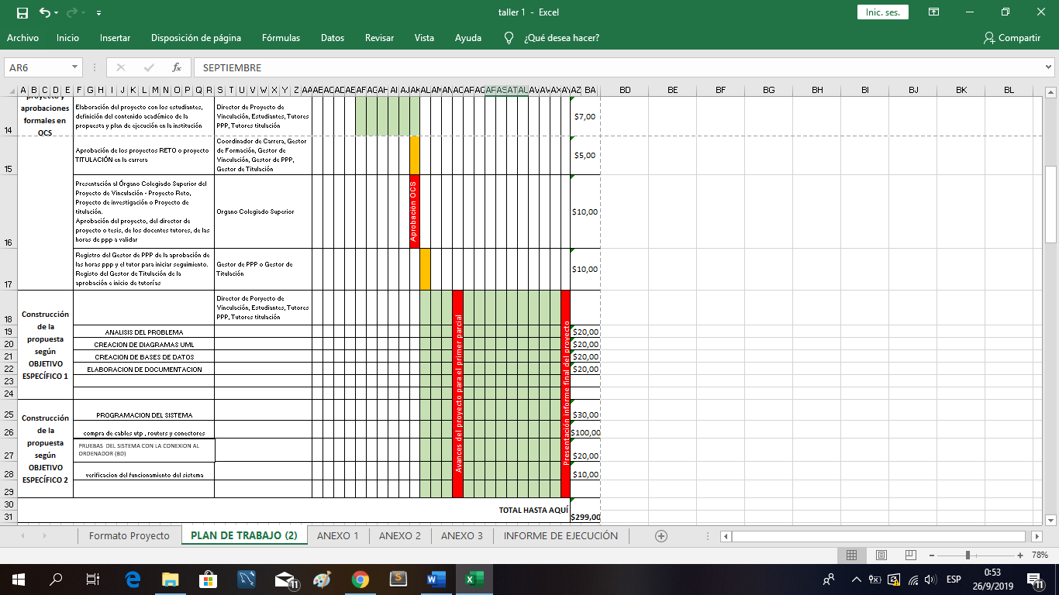

## 4.6 Estrategia

Ya mencionado anteriormente la metodología que se utilizó para sacar la información con el fin de identificar el problema, por el cual, en este punto de la estrategia que utiliza la institución para enviar y compartir información entre ellos.

La forma estrategia que utiliza para compartir la información es por medio del correo electrónico a la web, es muy importante y utilizable por todo el mundo para enviar de una forma rápida algún documento por el cual el correo electrónico conocido por las personas.

Enfocándonos con la situación actual del Instituto Tecnológico Guayaquil en donde utilizan este tipo de medio de comunicación. En el punto de la problemática, se indica el problema causado. Es por esta razón que se da la idea en crear un software parecido al correo electrónico de forma local, así como está la estructura inalámbrica mostrada anteriormente en la ilustración 12.

Con la finalidad de poder mejorar la rapidez y los procesos de envío, también esto podría beneficiar a otras instituciones que no cuentan con un internet no tan rápido e inestable, si se da esta idea, se podrá mejorar a cualquier institución con problemas de internet obviamente tendrá algún costo y mantenimiento en los materiales que se va a necesitar.

**0:7 Imagen chrome**



Fuente: Imagen Google Chrome

Ya mencionada el método o la estrategia para sacar la y verificar si nuestra hipótesis era cierta, se desarrollaron ciertos planear antes de construir el sistema, se desarrollaron ciertos diagramas para poder guiarnos y tener la idea de cómo va a funcionar a interactuar con el usuario.

**0:8 Gráfico uml**

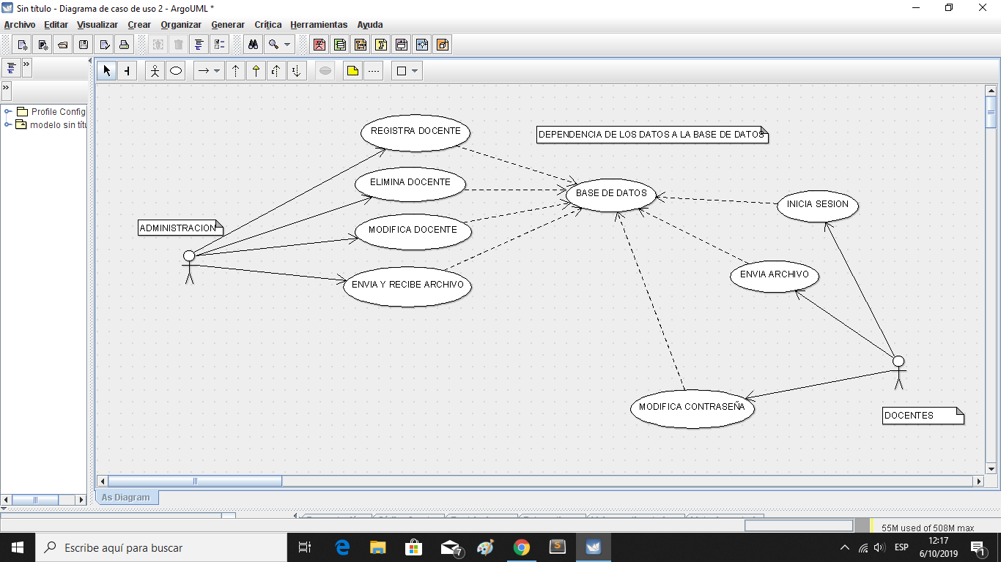

Fuente autores: Wellinton Ariel Bazan Lavayen y Walter Ivan Martinez Garcia

En el lado izquierdo se puede apreciar el administrador con el sistema, el cual este usuario administrador podrá al docente en el sistema con el fin de crearle un usuario y contraseña al docente, donde esos datos se guardarán a la base de datos.

En el lado derecho esta la interacción entre el sistema y el docente. Una vez ya ingresados por el administrador, el docente podrá utilizar su usuario y contraseña creados para poder ingresar al sistema, mostrando las ventanas mostradas anteriormente del sistema.

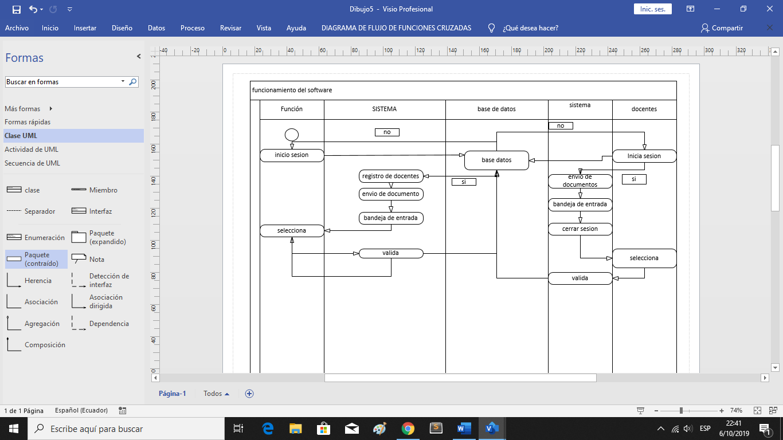Otro cuadro parecido, detallaran las restricciones que hará el sistema a los usuarios mostrando la conexión del sistema y la base de datos. Donde se indicará el inicio y el fin de las actividades que realizará el sistema.

**0:9 Cuadro de actividades entre el software y docente**

Fuente autores: Wellinton Ariel Bazan Lavayen y Walter Ivan Martinez Garcia

En este recuadro hace referencia sobre la interacción y restricción que el sistema realizará al docente y al administrador. Ya mencionado anteriormente, lo que el administrador va a realizar con los docentes.

Las restricciones, son las validaciones que hará el sistema en caso de cualquier dato erróneo el sistema no lo dejará acceder en el caso de login si no está registrado.

El sistema estará relacionado con una base de datos donde tendrá dos tablas una llamada docentes y el otro archivo. Donde el sistema pedirá el usuario y contraseña, si los datos son correctos tendrá acceso a la información en caso de ser contrario, el sistema no dejará ver la información. La tabla docente, tendrá ordenado toda información de los docentes como sus nombres, apellidos, carrera, usuario y contraseñas creadas. Esta misma tabla ayudará para el ingreso al sistema así creando su usuario y contraseña. La tabla archivos, se alojará los archivos que se enviará escribiendo el usuario del docente.

**0:10 Gráfico de tablas bd**

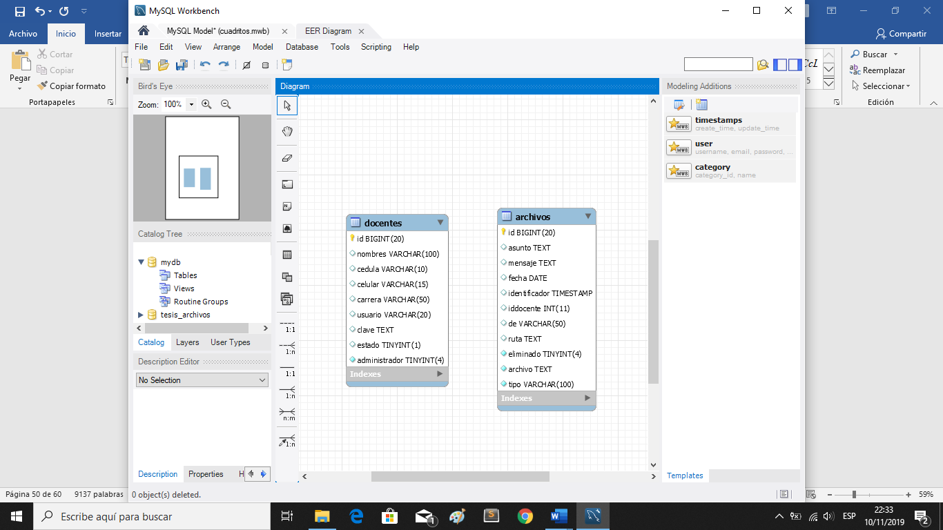

Fuente autores: Wellinton Ariel Bazan Lavayen y Walter Ivan Martinez Garcia

## 4.7 Análisis de costos y beneficios

En caso de implementación estos son los requerimientos que se necesitarán:

**Tabla A: Análisis del costo**

|  |  |  |
| --- | --- | --- |
| **DESCRIPCIÓN** | **VALOR** | **BENEFICIO** |
| Cables UTP 250 MTRS | $54.00 | El beneficio en tener repuestos en casos de fallas o daños al cable. |
| 1 Switch de 8 puertos | $28.00 | Con la finalidad conectar a una sola red hacia el servidor |
| 4 access point dual band ac re 6500 | $ 556.00 | Para una mejor conexión se necesitará estos dispositivos que tengan mejor alcance y no tener problema con el congestionamiento. |
| Pelador de cable UTP | $15.00 | Ayudará con el trabajo de los cables para cortar |
| ponchadora | $15.00 | Ayudará a ponchar los conectores al cable |
| Conectores | $15.00 | Ayudará a conectar los cables a Switch y al Access Point |
| Servidor i7 | $600.00 | Se necesitará un servidor avanzado por el cual la información que se enviaran será se almacenara en el servidor con el fin de no perjudicar al servidor. |
| TOTAL | $ 1283.00 | Este valor el valor para la implementación del sistema y la estructura de redes |

Fuente autores: Wellinton Ariel Bazan Lavayen y Walter Ivan Martinez Garcia.

El valor y costo de los materiales para la implementación del sistema junto con la estructura de redes de forma real. Para este proyecto se hará una prueba con una laptop como servidor y conectado a un Access Point con el fin que otras computadoras o laptops se puedan conectar de forma local para compartir información y verificar el funcionamiento del mismo.

## 4.8 Recomendaciones

Una de las recomendaciones que se puede decir, es aprovechar las aplicaciones informáticas que se dan hoy en día. Poder innovar para crear algo mejor y poder agilizar algún proceso. Para esto se deberá tener mucha creatividad e ideas para crear.

Esta idea no es sustituir al correo electrónico, el tema se dio para las instituciones que tengan fallas con el internet y agilizar este tipo de proceso.

Otras de las recomendaciones para la implementación real para las áreas establecidas, es importante tener equipos de buen rendimiento, a continuación, se dará unos puntos que detallarán ciertos puntos para la recomendación del uso y el buen manejo del sistema:

* Se debe actualizar el software periódicamente para que no hayan caídas.
* Se debe asignar responsabilidad a los docentes para el uso del software.
* Se debe capacitar a los docentes para el uso del sistema.
* Se recomienda una actualización constante del sistema por cada cierto periodo.
* Tener un servidor de buen rendimiento para que buena guardar una gran cantidad de información.
* Tener una sola red conectada al servidor para agilizar aún más el envío de archivos.

## 4.9 **Conclusión**

El software informático permitirá intercomunicar y subir información de manera local para los docentes, por ello debe ser tratado con mayor responsabilidad, siendo uno de los factores de éxitos principales en el Instituto Superior Guayaquil. Se comprueba que este software ayudaría a cualquier instituto, como también a reducir el tiempo en cuanto el proceso al conectarse al internet institucional.

Es necesario saber que el software le permite al docente que labora en el Instituto Superior Guayaquil, llevar una buena comunicación en la red y un seguro almacenamiento para sus archivos. Se observa que si se cumplen los objetivos trazados al inicio de la tesis.

El objetivo principal de esta tesis es poder ayudar agilizarlos procesos de compartimiento de documentos, ya mencionado el problema anteriormente y aportar a una solución desarrollando un pequeño software parecido al correo electrónico que funcione de forma local.

La aportación principal de este trabajo consistirá en el diseño y la pequeña implementación ya mencionada en el punto de la limitación, gracias a esto, podremos poner en práctica los conocimientos enseñados en el transcurso de nuestros estudios.

La finalidad es poder ayudar y tratar en lo mejor posible resolver el problema detectado. También no solo en el lugar que se lo va a realizar, si no también producirlos en otros institutos, escuelas u otras unidades educativas que no tengan un buen internet que compartan información entre sí.

## 5.0 Referencias

Asencio, E. N. (2017). *Fundamentos de la investigacion e innovacion.* España Barcelona: © Universidad Internacional de La Rioja, S. A.

cisco. (5 de febrero de 2016). *Lo que usted debe sobre routers y switches.* Obtenido de Lo que usted debe sobre routers y switches: https://www.cisco.com/c/dam/global/es_mx/assets/ofertas/desconectadosanonimos/routing/pdfs/brochure_redes.pdf

ECUADORC.COM. (14 de 07 de 2017). *ECUADOREC*. Obtenido de ECUADOREC: https://ecuadorec.com/listado-institutos-tecnicos-y-tecnologicos-de-educacion-superior-ecuador/

Facchini, S. C. (2017). *DISPOSITIVOS Y PROTOCOLOS.* Regional Mendoza: cerecon.

Galicia, R. (2015). *Innovación Tecnológica.* Mexico: ©ECORFAN.

GEMA KATHERINE CHÁVEZ ZAMBRANO. (Noviembre de 2016). *Tesis Rediseño de Redes*. Obtenido de Tesis Rediseño de Redes: http://repositorio.espam.edu.ec/bitstream/42000/319/1/TC97.pdf

GUAYAQUIL, I. T. (2016). *itsgg*. Obtenido de itsgg: http://itsgg.edu.ec/index.php/mision/

*https://www.tiposdeinvestigacion.com/propositos-de-la-investigacion*. (s.f.).

*Máster de Seguridad en la Edificación.* (2016). Obtenido de Máster de Seguridad en la Edificación: https://www.ugr.es/~mpasadas/ftp/MASTER/metodo_apuntes.pdf

*MINISTERIO DE TELECOMUNICACIONES Y DE LA SOCIEDAD DE LA INFORMACION*. (2018). Obtenido de MINISTERIO DE TELECOMUNICACIONES Y DE LA SOCIEDAD DE LA INFORMACION: https://www.gobiernoelectronico.gob.ec/software-libre-y-software-publico-2/

Ordinas, J. M. (2017). *REDES DE COMPUTADORAS.* BARCELONA: © Fundació per a la Universitat Oberta de Catalunya.

Paré, R. C. (2017). *Software libre.* BARCELONA-ESPAÑA: Fundació per a la Universitat Oberta de Catalunya.

Pita Fernández, S. P. (2016). *Investigación cuantitativa y cualitativa .* España-CORUÑA: fisterra.

*Propositos de la investigación*. (15 de 04 de 2017). Obtenido de Propositos de la investigación: https://www.tiposdeinvestigacion.com/propositos-de-la-investigacion/

*PROPUESTA DE RED DE DATOS PARA LA GESTIÓN DE LOS*. (Noviembre de 2016). Obtenido de PROPUESTA DE RED DE DATOS PARA LA GESTIÓN DE LOS: v

*REDES DE COMPUTADORES.* (2016). QUITO: runayupay.

Tanenbaum, A. S. (2016). *REDES DE COMPUTADORAS.* MEXICO: PEARSON.

# 5.0 ANEXOS

## 5.0.1 Manual de usuario

### 5.0.1.1 Registrar docente

1. Administrador ingresa su usuario y contraseña.
2. En la parte izquierda selecciona la opción “registro docente”.
3. Seleccionar la opción “agregar “.
4. Llenará los datos que pedirá el sistema para registrar al docente.
5. Se crea el usuario y contraseña.
6. guarda

**0:1Gráfico registro docente**

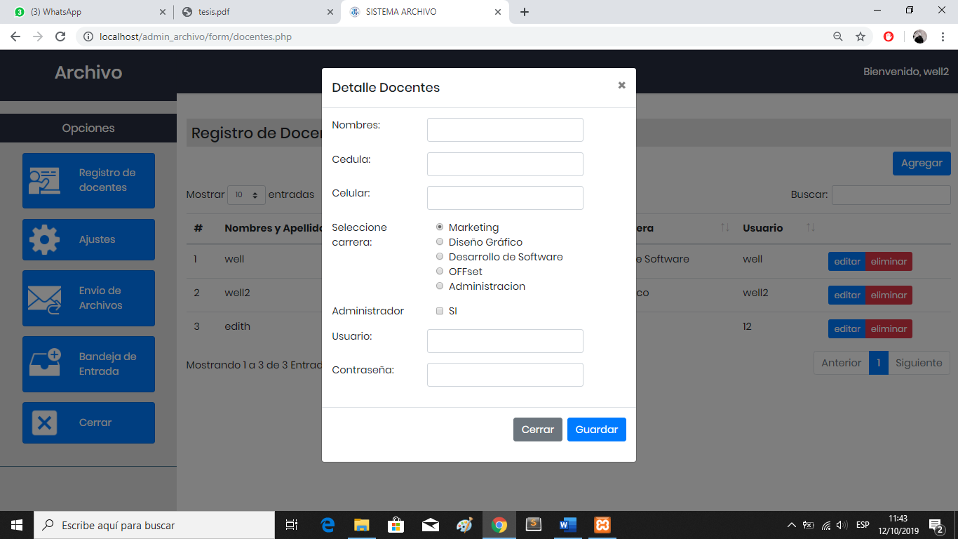

Fuente autores: Wellinton Ariel Bazan Lavayen y Walter Ivan Martinez Garcia

Nota: la opción administradora, es para asignar al docente como administrador, por el cual tendrá la opción de agregar o eliminar el docente ingresado.

### 5.0.1.2 Visualizar listado de docentes

1. Ingresa usuario y contraseña.
2. 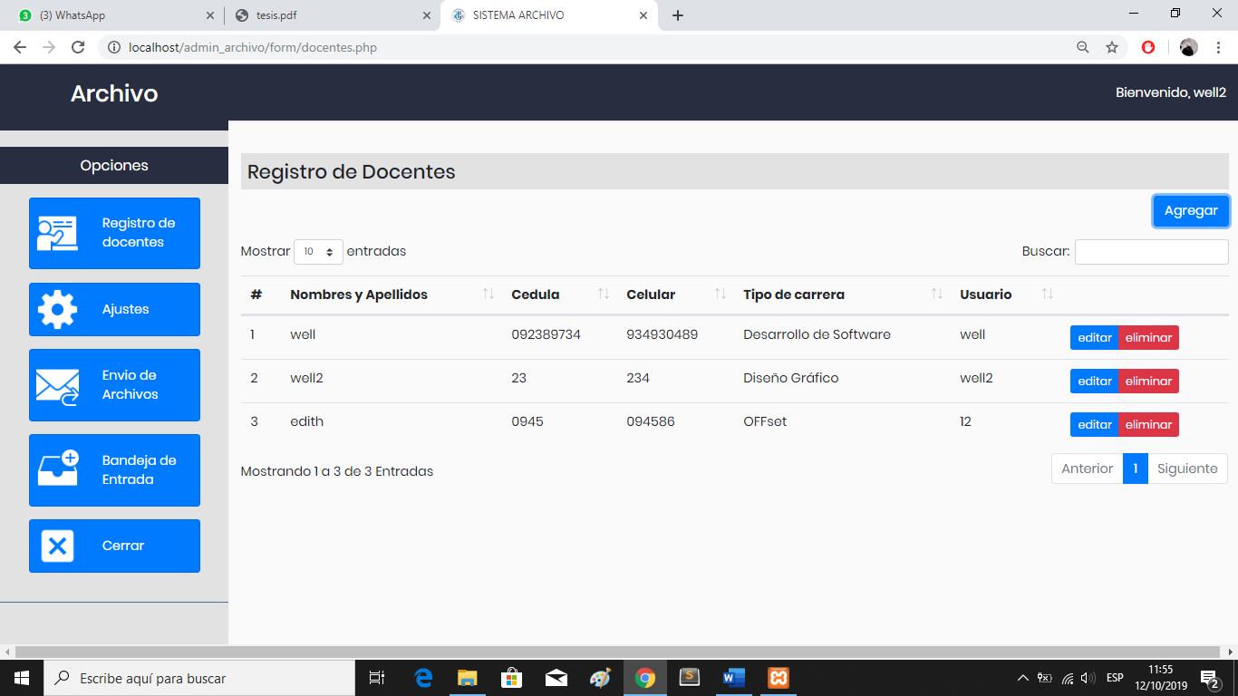Selecciona la opción registro docente.

**0:2 Gráfico vizualizador docente**

Fuente autores: Wellinton Ariel Bazan Lavayen y Walter Ivan Martinez Garcia

Nota: esta opción solo la verán los administradores.

### 5.0.1.3 Editar y eliminar docente.

Parecido al anterior, selecciona la opción de modificar o eliminar, alado de los docentes ingresados.

**0:3 Gráfico de modificar o eliminar docentes ingresados**

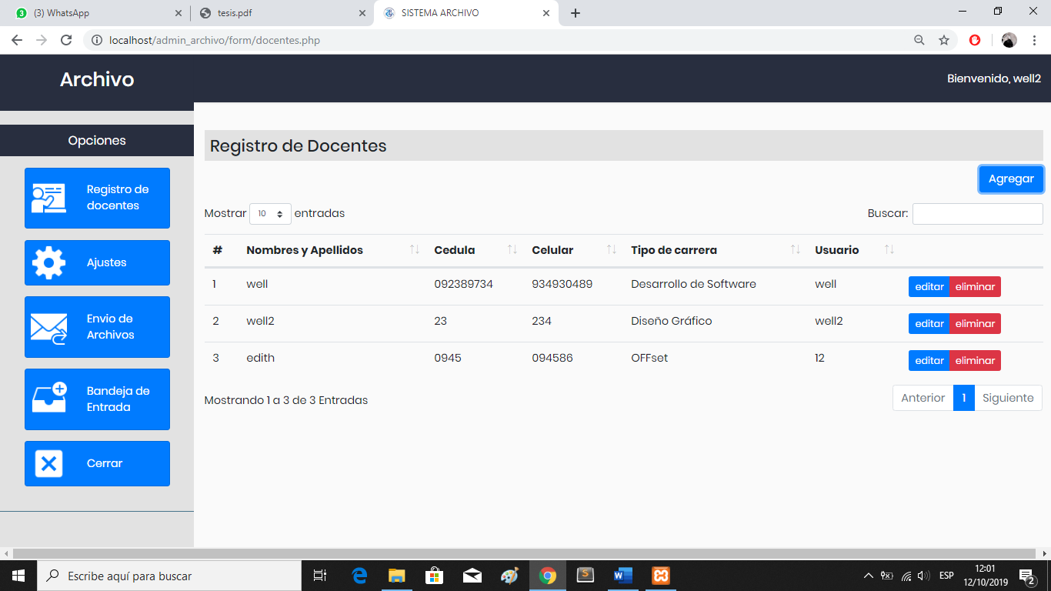

Fuente autores: Wellinton Ariel Bazan Lavayen y Walter Ivan Martinez Garcia

### 5.0.1.4 Envío de documentos

1. Inicia sesión y contraseña
2. Elija la opción “envío de archivo”
3. Llenar las opciones y arrastrar el archivo
4. La opción de “para”, se elegirá al docente a quien se va enviar.
5. Enviar.

**0:4 Gráfico de envío documentos**

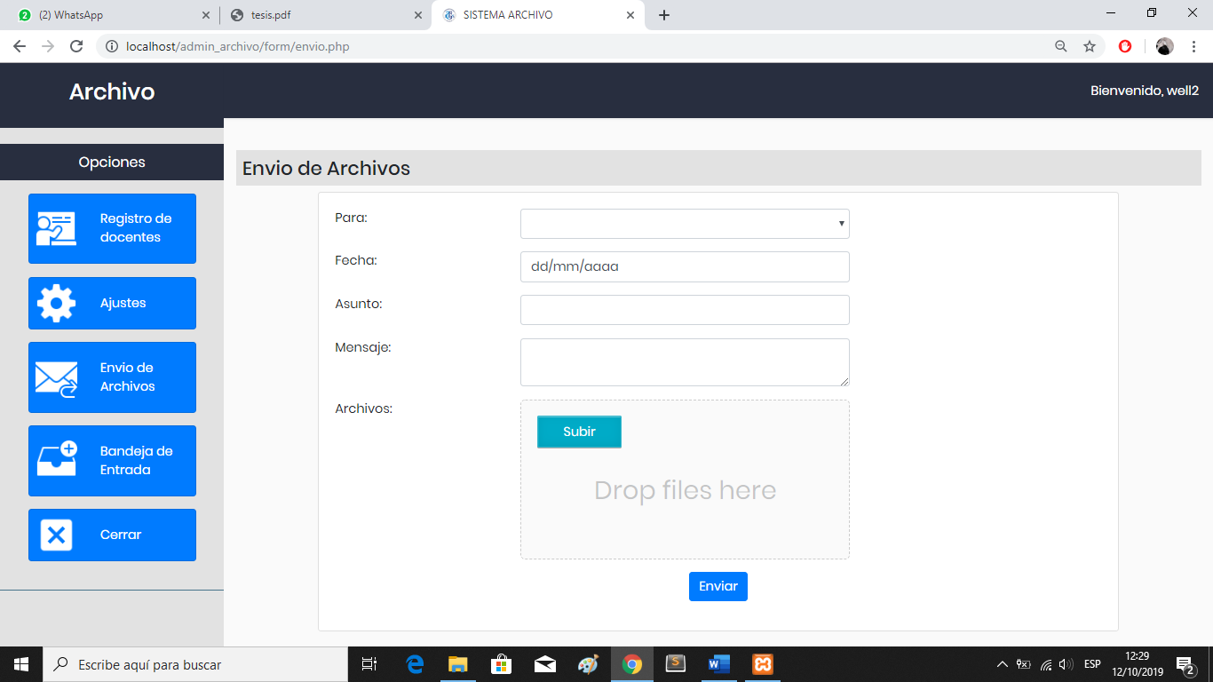 Fuente autores: Wellinton Ariel Bazan Lavayen y Walter Ivan Martinez Garcia

### Visualizar elementos recibidos

1. Introducir usuario y contraseña
2. Seleccionar “bandeja de entrada”
3. La opción “ver”, es para descargar el archivo.

**0:5 Gráfico de visualización de archivos enviados**

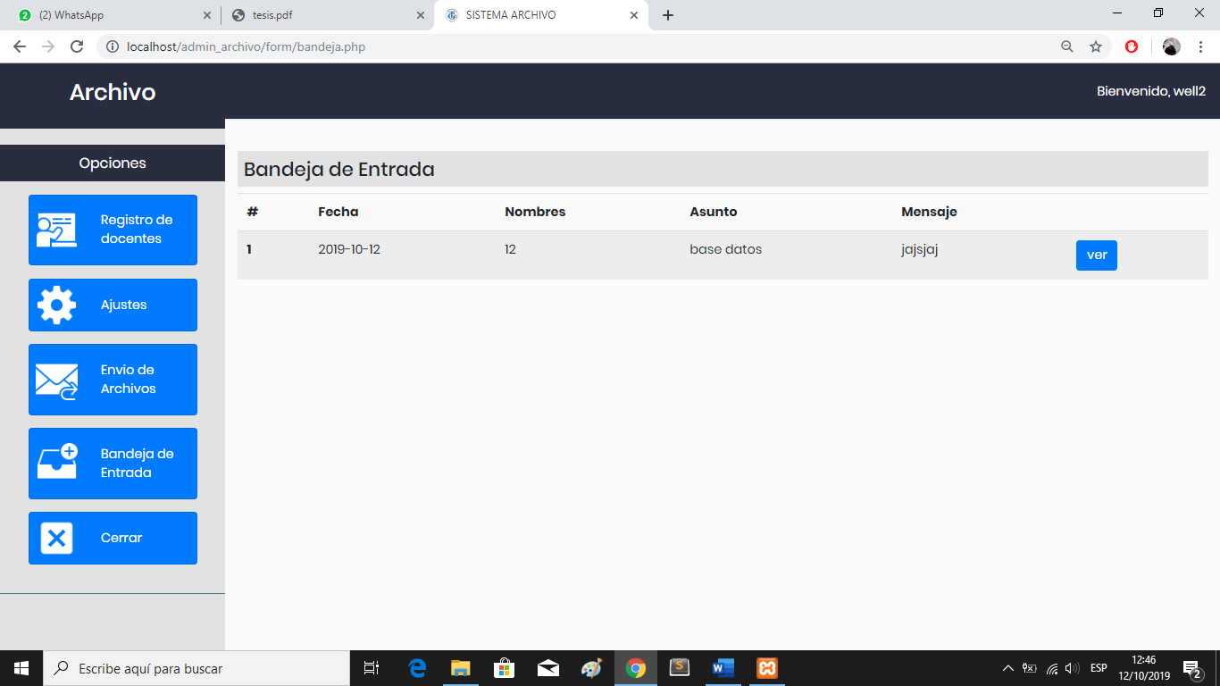

Fuente autores: Wellinton Ariel Bazan Lavayen y Walter Ivan Martinez Garcia

# CARTA DE IMPLEMENTACIÓN